第三方评价

目录

[第三方评价 1](#_Toc14856)

[1. 群落层自适应多种群方法 1](#_Toc10184)

[1.1香港城市大学IEEE Fellow K. C. Tan 1](#_Toc23668)

[1.2伊朗科学研究与技术部计算机工程委员会主席M. R. Meybodi 2](#_Toc21849)

[1.3美国国家科学技术“生物进化在行动”研究中心主任E. Goodman 7](#_Toc13276)

[1.4英国萨里大学IEEE Fellow Y. Jin 8](#_Toc21234)

[1.5中国工程院院士唐立新 10](#_Toc17215)

[1.6美国密歇根州立大学IEEE Fellow K. Deb 11](#_Toc20830)

[1.7加拿大阿尔伯塔大学IEEE Fellow W. Pedrycz 11](#_Toc29407)

[1.8南方科技大学IEEE Fellow、IEEE计算智能学会前主席姚新 12](#_Toc12269)

[1.9美国俄克拉荷马州立大学IEEE Fellow、IET Fellow G. G. Yen 12](#_Toc17535)

[1.10南方科技大学IEEE Fellow 史玉回 14](#_Toc21062)

[1.11英国诺丁大学IEEE Fellow G. Kendal 15](#_Toc31341)

[1.12澳大利亚拉筹伯大学IEEE Fellow T. Dillon 16](#_Toc12725)

[1.13香港城市大学IEEE Fellow S. Kwong 16](#_Toc20498)

[1.14丹麦奥尔堡大学IEEE Fellow Frede Blaabjerg 18](#_Toc28171)

[1.15雅典国立科技大学IEEE Fellow S. Kollias 18](#_Toc6115)

[1.16墨西哥大都会自治大学IEEE Fellow C. Coello Coello 19](#_Toc579)

[1.17英国华威大学J. Branke 19](#_Toc29151)

[1.18印度统计学院教授S. Das 21](#_Toc9096)

[1.19南非比利陀利亚大学A. Engelbrecht 23](#_Toc9987)

[1.20土耳其马尔马拉大学H. Topcuoglu 24](#_Toc17757)

[1.21英国莱斯特大学H. Zhou 25](#_Toc22876)

[1.22新南威尔士大学Ruhul Sarker 26](#_Toc21480)

[1.23美国斯蒂文斯理工学院A. Gandomi 27](#_Toc30106)

[1.24英国格拉斯哥大学M. Imran 27](#_Toc32178)

[2、种群层动态多目标约束边界自适应方法 29](#_Toc31316)

[2.1 香港城市大学IEEE Fellow H. Li 和IEEE Fellow Q. Zhang 29](#_Toc28767)

[2.2 美国密歇根州立大学IEEE Fellow K. Deb、香港城市大学IEEE Fellow Q. Zhang、美国国家科学技术研究中心BEACIN主任E. Goodman 29](#_Toc2655)

[2.3诺丁汉特伦特大学J. He教授 30](#_Toc18470)

[2.4清华大学王凌（国家杰出青年科学基金获得者） 30](#_Toc10983)

[2.5中南大学IEEE Senior Member王勇 30](#_Toc12312)

[3、个体层策略自适应全局优化方法 32](#_Toc21279)

[3.1澳门大学IEEE Fellow, AAAS Fellow P. Chen 32](#_Toc24939)

[3.2新西兰维多利亚大学IEEE Fellow M. Zhang 32](#_Toc25298)

[3.3南非比利陀利亚大学A. Engelbrecht 33](#_Toc25198)

[3.4南方科技大学IEEE Fellow史玉回 34](#_Toc32279)

[3.5英国贝尔法斯特女王大学IEEE、IFAC Fellow G. W. Irwin 34](#_Toc10705)

[3.6新加坡南洋理工大学IEEE Fellow P. N. Suganthan 35](#_Toc32752)

[3.7加拿大阿尔伯塔大学IEEE Fellow W. Pedrycz 35](#_Toc12638)

[3.8澳大利亚计算机学会会士Z. Michalewicz 36](#_Toc674)

[3.9美国康涅狄格大学L. Thakur 37](#_Toc7007)

[3.10国立高雄第一科技大学R. Fung 37](#_Toc13313)

[3.11英国纽卡斯尔大学G. Tian 38](#_Toc26684)

[3.12澳大利亚悉尼大学IEEE Fellow A. Zomaya 39](#_Toc7444)

[3.13加拿大渥太华大学IEEE Fellow E. Petriu 39](#_Toc26146)

[3.14新加坡南洋理工大学IEEE Fellow C. Wen 40](#_Toc32683)

[3.15密歇根州立大学IEEE FellowAlex X. Liu 40](#_Toc4774)

[3.16西班牙马拉加大学E. Alba 41](#_Toc16869)

[3.17伊朗科学研究与技术部计算机工程委员会主席M. R. Meybodi 41](#_Toc9925)

[3.18香港理工大学Y. Li 41](#_Toc24254)

[3.19华东师范大学周爱民 42](#_Toc1975)

[3.20华南理工大学詹志辉 42](#_Toc19474)

[4、维度层多样性自增强全局优化方法 44](#_Toc27490)

[4.1美国俄克拉荷马州立大学IEEE、IET Fellow G. G. Yen 44](#_Toc2492)

[4.2香港城市大学IEEE Fellow K. C. Tan 44](#_Toc13692)

[4.3墨西哥大都会自治大学IEEE Fellow C. Coello Coello 45](#_Toc27328)

[4.4新加坡南洋理工大学IEEE Fellow P. Suganthan 45](#_Toc31384)

[4.5中国地质大学(武汉)IEEE Fellow吴敏 46](#_Toc28825)

[4.6东京工业大学IEEE Fellow佘锦华与Concordia大学苏春翌 47](#_Toc16556)

[4.7山东科技大学IET Fellow潘正祥 47](#_Toc4642)

[4.8纽约大学J. Togelius 47](#_Toc4318)

[4.9印度统计学院S. Das 48](#_Toc21183)

[5、优化问题建模方向 49](#_Toc19603)

[5.1南方科技大学IEEE Fellow、IEEE计算智能学会前主席姚新 49](#_Toc29598)

[5.2英国萨里大学IEEE Fellow Y. Jin 50](#_Toc2070)

[5.3南非比勒陀利亚大学IEEE TEVC副主编A. Engelbrecht 51](#_Toc6229)

[5.4伊朗科学研究与技术部计算机工程委员会主席M. R. Meybodi 52](#_Toc32592)

[5.5新加坡南洋理工大学IEEE Fellow P. N. Suganthan 53](#_Toc16683)

[5.6中南大学IEEE Senior Member 王勇 54](#_Toc7526)

[5.7机器智能研究实验室(MIR Lab) Abraham, Ajith 54](#_Toc20673)

[5.8新南威尔士大学教授Ruhul Sarker 55](#_Toc5696)

[5.9阿米尔卡比尔大学M. R. Meybodi 55](#_Toc16382)

# 

# 1. 群落层自适应多种群方法

1. Changhe Li, Trung Thanh Nguyen, Ming Yang, Michalis Mavrovouniotis and Shengxiang Yang. An Adaptive Multi-population Framework for Locating and Tracking Multiple Optima. IEEE Transactions on Evolutionary Computation, 2016, 20(4): 590-605.
2. Changhe Li and Shengxiang Yang. A General Framework of Multi-population Methods with Clustering in Undetectable Dynamic Environments. IEEE Transactions on Evolutionary Computation, 2012, 16 (4): 556-577.
3. Shengxiang Yang and Changhe Li. A Clustering Particle Swarm Optimizer for Locating and Tracking Multiple Optima in Dynamic Environments. IEEE Transactions on Evolutionary Computation, 2010, 14 (6): 959-974.
4. Changhe Li, Ming Yang and Shengxiang Yang. An Adaptive Multi-Swarm Optimizer for Dynamic Optimization Problems. Evolutionary Computation, 2014, 22(4): 559-594.
5. Changhe Li, Trung Thanh Nguyen, Ming Yang, Shengxiang Yang and Sanyou Zeng. Multi-population Methods in Unconstrained Continuous Dynamic Environments: The Challenges. Information Sciences, 2015, 296: 95-118.
6. Michalis Mavrovouniotis, Changhe Li\*, Shengxiang Yang. A Survey of Swarm Intelligence for Dynamic Optimization: Algorithms and Applications. Swarm and Evolutionary Computation, 2017, 33: 1-17.

### 1.1香港城市大学IEEE Fellow K. C. Tan

（1）2016年，香港城市大学IEEE Fellow Kay Chen Tan教授（IEEE TEVC主编）带领的团队在IEEE Transactions on Cybernetics上发表的文章“Evolutionary Dynamic Multiobjective Optimization Via Kalman Filter Prediction”中引用了成果论文[4]的结果，Kay Chen Tan教授在文章中的相关工作部分提及了论文中使用的自适应学习的方法。

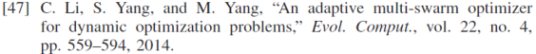

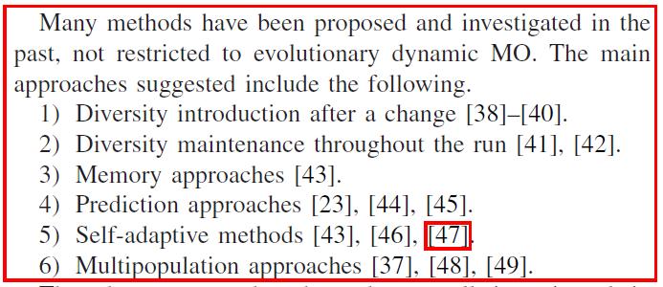

Arrchana Muruganantham, Kay Chen Tan and Prahlad Vadakkepat. Evolutionary Dynamic Multiobjective Optimization Via Kalman Filter Prediction. IEEE Transactions on Cybernetics, 2016, 46(12): 2862-2873.

（2）2017年，Kay Chen Tan教授和意大利米兰理工大学IEEE Fellow Cesare Alippi教授（IEEE计算智能协会副主席）带领的团队发表在IEEE Transactions on Cybernetics上的文章“Solving Multiobjective Optimization Problems in Unknown Dynamic Environments: An Inverse Modeling Approach” 指出成果论文[2]研究的问题是挑战性问题，且在前言中将成果论文[2]的方法作为该领域的基础性工作，进行了大篇幅详细介绍。

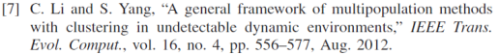

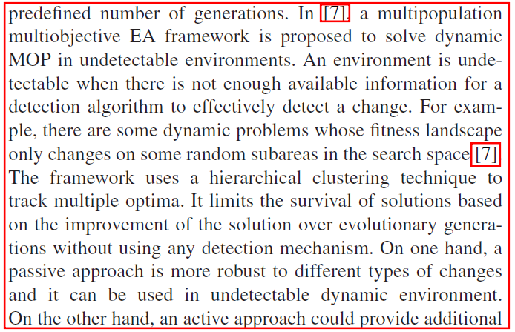

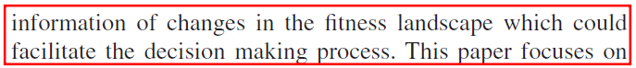

Sen Bong Gee, Kay Chen Tan and Cesare Alippi. Solving Multiobjective Optimization Problems in Unknown Dynamic Environments: An Inverse Modeling Approach. IEEE Transactions on Cybernetics, 2017, 47(12): 4223-4234.

（3）2011年， Kay Chen Tan教授与新加坡南洋理工大学的IEEE Fellow Yew-Soon Ong教授（IEEE TEVC副主编）在IEEE Transactions on Evolutionary Computation上发表了文章A Multi-Facet Survey on Memetic Computation, 给予了成果论文[3]高度的评价“当处理不确定性问题时，分层聚类定位和跟踪多个移动峰,可以增强种群多样性”。

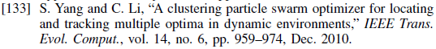

Xianshun Chen, Yew-Soon Ong, Meng-Hiot Lim, Yaochu Jin. A Multi-Facet Survey on Memetic Computation. IEEE Transactions on Evolutionary Computation，2011, 15(5): 591-607.

### 1.2伊朗科学研究与技术部计算机工程委员会主席M. R. Meybodi

（1）2018年，伊朗阿米尔卡比尔理工大学的Mohammad Reza Meybodi教授（伊朗科学研究与技术部计算机工程委员会主席）领导的团队在Applied Intelligence 上发表的论文“An adaptive bi-flight cuckoo search with variable nests for continuous dynamic optimization problems”中引用了成果论文[1,2,3]。提到论文[1] 使用多个子种群并发地处理搜索空间的不同区域, 大篇幅介绍了成果论文[2]和[3]的算法, 并将论文[1]中的算法与其他算法进行比较。

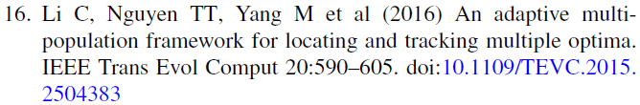

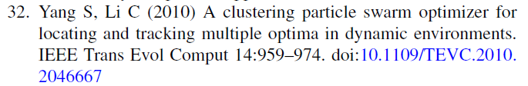

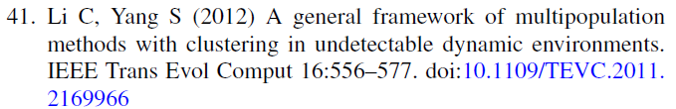

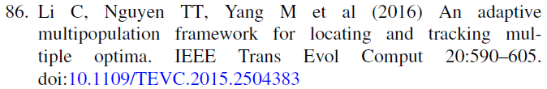



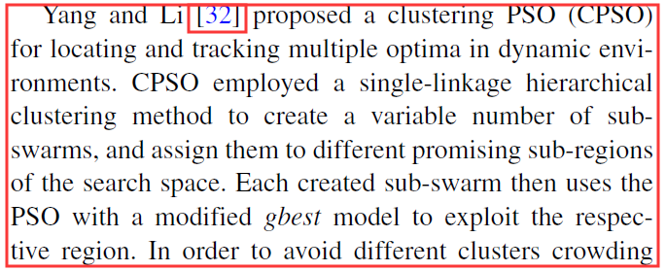

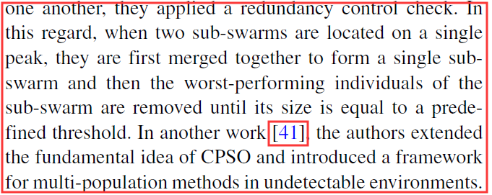

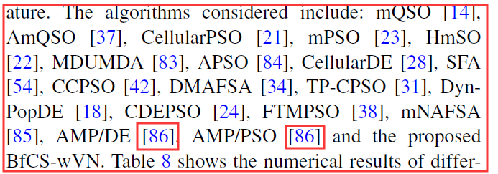

Kordestani, J. K., Firouzjaee, H. A., & Meybodi, M. R. An adaptive bi-flight cuckoo search with variable nests for continuous dynamic optimization problems. Applied Intelligence, 2018,48(1), 97-117.

（2）2018年，Mohammad Reza Meybodi教授和伊斯兰阿扎德大学的Kordestani, JK联合发表在“Swarm and Evolutionary Computation”的文章“A novel framework for improving multi-population algorithms for dynamic optimization problems: A scheduling approach”中，大量引用了所列文献[1,2,3]，大篇幅介绍CPSO及多种群优化算法，并且指出所设计的框架相比其他算法更加有效。







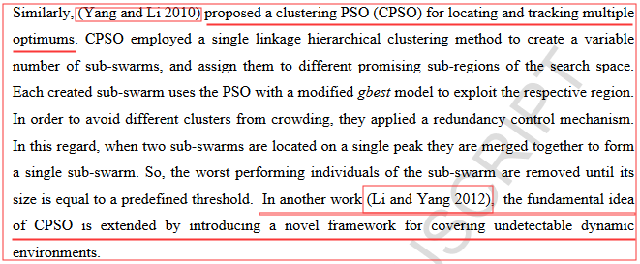

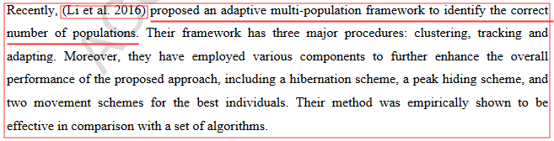

Kordestani J K, Ranginkaman A E, Meybodi M R, et al. A novel framework for improving multi-population algorithms for dynamic optimization problems: A scheduling approach[J]. Swarm and evolutionary computation, 2019, 44: 788-805.

（3）2015年，Mohammad Reza Meybodi教授领导的团队在Applied Soft computing 上发表的论文“A novel hybrid adaptive collaborative approach based on particle swarm optimization and local search for dynamic optimization problems”中引用了成果论文[2,3]。





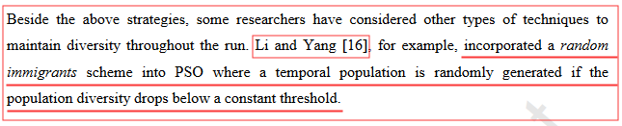

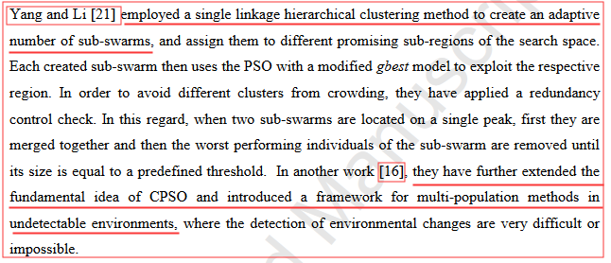

Ali Sharifi, Javidan Kazemi Kordestani, Mahshid Mandaviani and Mohammad Reza Meybodi. A novel hybrid adaptive collaborative approach based on particle swarm optimization and local search for dynamic optimization problems. Applied Soft computing, 2015, 32: 432-448.

（4）2016年， Mohammad Reza Meybodi教授领导的团队在International Journal of Bio-Inspired Computation 上发表的论文“History-driven firefly algorithm for optimisation in dynamic and uncertain environments”中引用并介绍了成果论文[2,3,4]中提及到的算法，并说明PSO为使用最广泛的基于自然的优化算法。

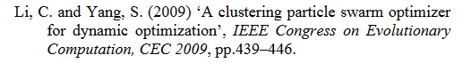

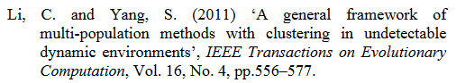

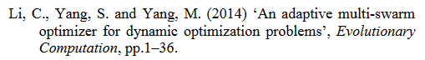

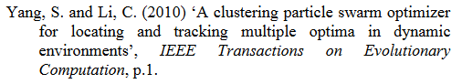

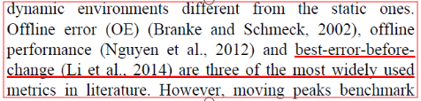

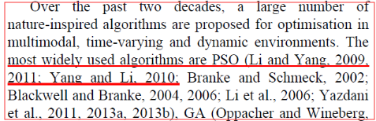

Babak Nasiri and Mohammad Reza Meybodi. History-driven firefly algorithm for optimisation in dynamic and uncertain environments. International Journal of Bio-Inspired Computation, 2016, 8(5SI): 326-339.

（5）2016年，Mohammad Reza Meybodi教授领导的团队在Neurocomputing 上发表的论文“History-Driven Particle Swarm Optimization in dynamic and uncertain environments”中引用了成果论文[2,3,4]，在文中介绍了成果论文中的算法，表示其为使用最为广泛的优化算法。









Babak Nasiri, Mohammad Reza Meybodi and Mohammad Mehdi Ebadzadeh. History-Driven Particle Swarm Optimization in dynamic and uncertain environments. Neurocomputing, 2016, 172(SI): 356-370.

（6）2013年，Mohammad Reza Meybodi教授在Applied Soft computing上发表的论文“A novel multi-swarm algorithm for optimization in dynamic environments based on particle swarm optimization”中引用了成果论文[3]中的成果，并介绍了其中的优点。

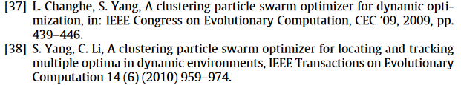

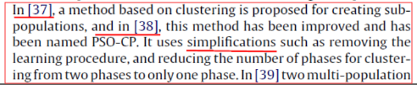

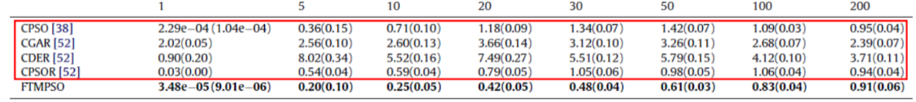

Danial Yazdani, Babak Nasiri, Alireza Sepas-Moghaddam and Mohammad Reza Meybodi. A novel multi-swarm algorithm for optimization in dynamic environments based on particle swarm optimization. Applied Soft computing, 2013, 13(4): 2144-2158.

（7）2014年，Mohammad Reza Meybodi教授在Applied Intelligence 上发表的论文“CDEPSO: a bi-population hybrid approach for dynamic optimization problems”中引用了成果论文[3]，详细介绍了成果论文中的种群聚类算法。

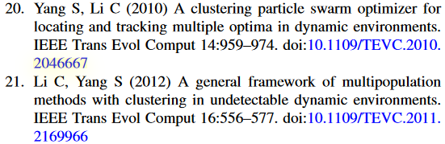

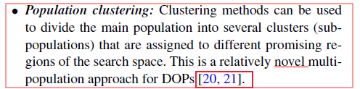

Javidan Kazemi Kordestani, Alireza Rezvanian and Mohammad Reza Meybodi. CDEPSO: a bi-population hybrid approach for dynamic optimization problems. Applied Intelligence, 2014, 40(4): 682-694.

（8）2015年，Mohammad Reza Meybodi教授在Journal of Experimental & Theoretical Artificial Intelligence 上发表的论文“An efficient oscillating inertia weight of particle swarm optimisation for tracking optima in dynamic environments”中引用了成果论文[3]，并大篇幅介绍了 CPSO算法，并且将CPSO算法作为示例放入文中。



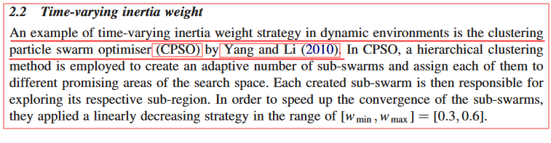

Javidan Kazemi Kordestani, Alireza Rezvanian and Mohammad Reza Meybodi. An efficient oscillating inertia weight of particle swarm optimisation for tracking optima in dynamic environments. Journal of Experimental & Theoretical Artificial Intelligence, 2016, 28(1-2SI): 137-149.

（9）2014年，Mohammad Reza Meybodi教授在Information Sciences 上发表的论文“A note on the paper "A multi-population harmony search algorithm with external archive for dynamic optimization problems" by Turky and Abdullah”中引用了成果论文[3]。



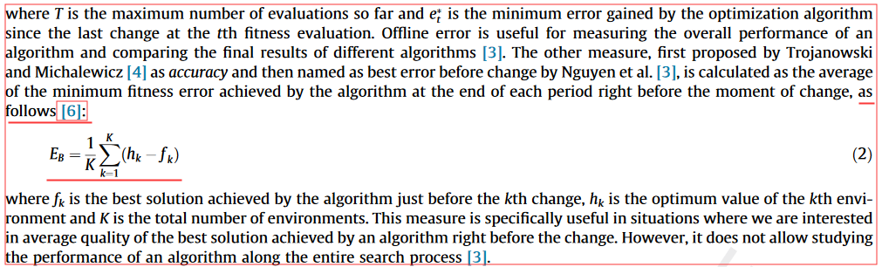

Amir Ehsan Ranginkaman, Javidari Kazemi Kordestani, Alireza Rezyanian and Mohammad Reza Meybodi. A note on the paper "A multi-population harmony search algorithm with external archive for dynamic optimization problems" by Turky and Abdullah. Information Sciences, 2014, 288: 12-14.

### 1.3美国国家科学技术“生物进化在行动”研究中心主任E. Goodman

2018年，密歇根州立大学电子与计算机工程系Erik D Goodman,教授（美国国家科学技术研究中心“生物进化在行动”BEACIN（Bio/computational Evolution in Action CONsortium Center）的中心主任；乌克兰国家工程学院院士、及国际信息科学院院士）和同济大学的团队在Information Sciences上发表的文章“A neighbor-based learning particle swarm optimizer with short-term and long-term memory for dynamic optimization problems”详细介绍并大量引用了成果论文[1-5]中的内容，将代表性论文7作为多种群方法的唯一代表性方法进行介绍，并与论文[3]中提出的CPSO算法做性能比较。

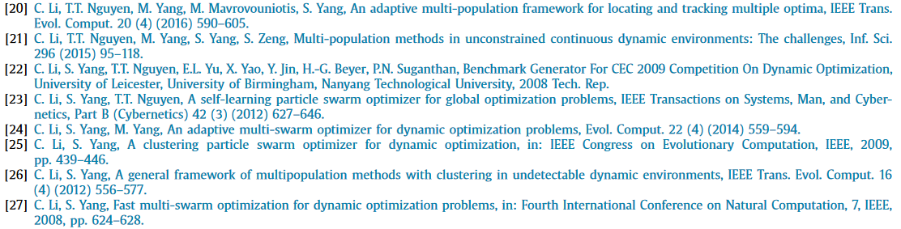



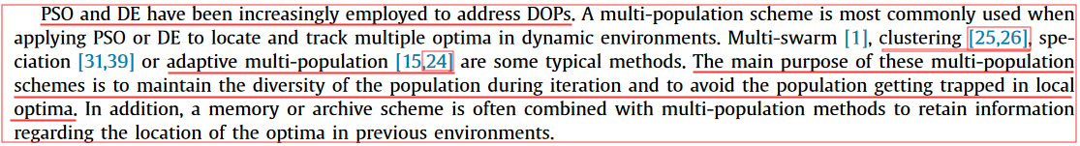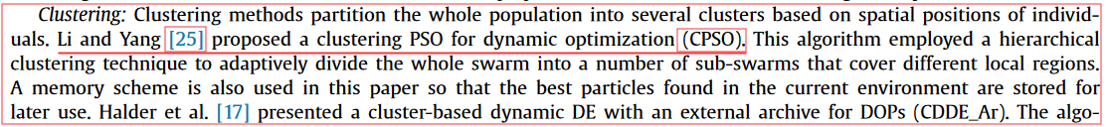

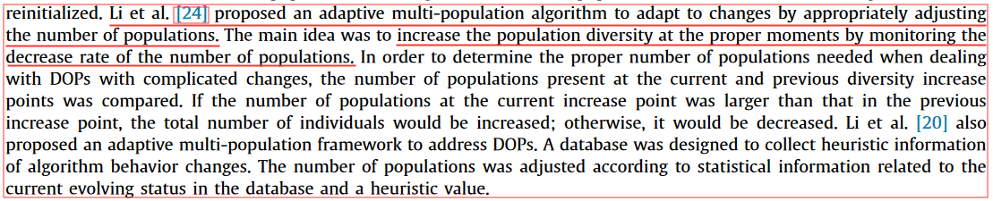







Cao, L., Xu, L., & Goodman, E. D. A neighbor-based learning particle swarm optimizer with short-term and long-term memory for dynamic optimization problems. Information Sciences, 2018，453, 463-485.

### 1.4英国萨里大学IEEE Fellow Y. Jin

（1）2017年，英国萨里大学IEEE Fellow Yaochu Jin 教授（IEEE Transactions on Cognitive and Developmental Systems主编，IEEE TEVC副主编）领导的团队在Information Sciences上的文章“A multi-objective approach to robust optimization over time considering switching cost”评价成果论文[2,3,5]中提出的算法为“state-of-the-art”，并直接使用了我们提出的测试问题进行算法性能测试。

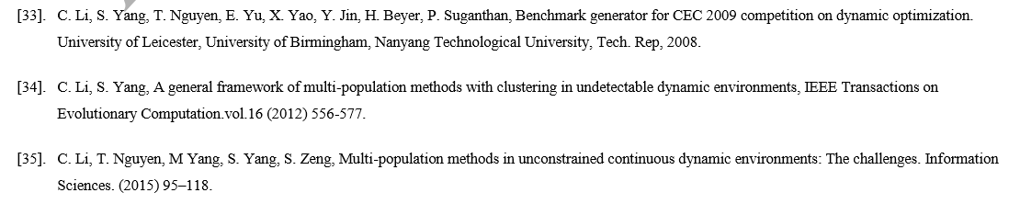



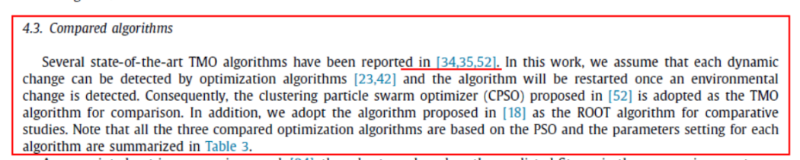

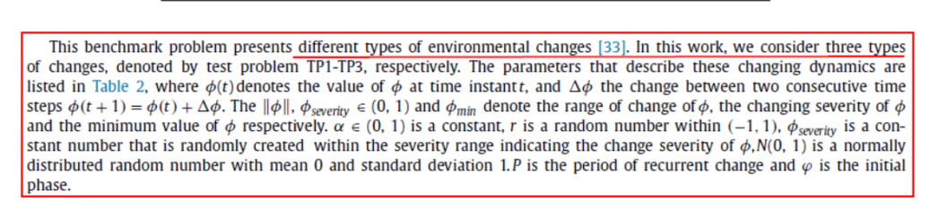

Yuanjun Huang, Yongsheng Ding, Kuangrong Hao and Yaochu Jin. A multi-objective approach to robust optimization over time considering switching cost. Information Sciences, 2017, 394: 183-197.

（2）2017年，英国萨里大学IEEE Fellow Yaochu Jin教授（IEEE Transactions on Cognitive and Developmental Systems主编，IEEE TEVC副主编）及其带领的团队在Knowledge-Based Systems发表了文章 “A dynamic optimization approach to the design of cooperative co-evolutionary algorithms”， 引用了成果论文[3]中的基于聚类的PSO算法。

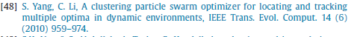



Xingguang Peng, Kun Liu, Yaochu Jin. A dynamic optimization approach to the design of cooperative co-evolutionary algorithms. Knowledge-Based Systems, 2016,109: 174–186.

（3）2020年，英国萨里大学IEEE Fellow Yaochu Jin教授（IEEE Transactions on Cognitive and Developmental Systems主编，IEEE TEVC副主编）及其带领的团队在Knowledge-Based Systems发表了文章 “An affinity propagation clustering based particle swarm optimizer for dynamic optimization”，引用了成果论文[1-4,6]，认可了成果论文[6]的结论，认为动态优化算法不仅需要准确定位全局最优解，而且要在搜索过程中持续跟踪在不同环境中不断变化的最优解；认为在解决DOP问题时传统的演化算法应当通过不同的机制予以改进，例如论文[1,3]所示的多种群方法；高度认可了成果论文[2]中适应性保持种群多样性的方法，认为其具有重要意义；将成果论文[3,4]所提方法与其论文进行对比，在一定程度上肯定了论文的工作。

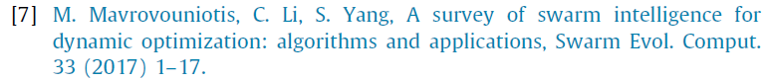

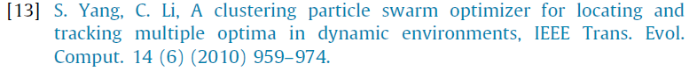

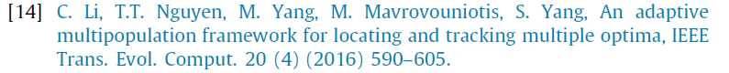

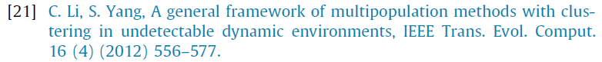



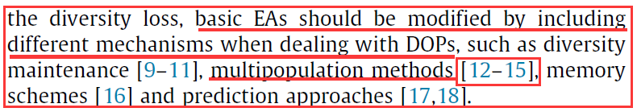

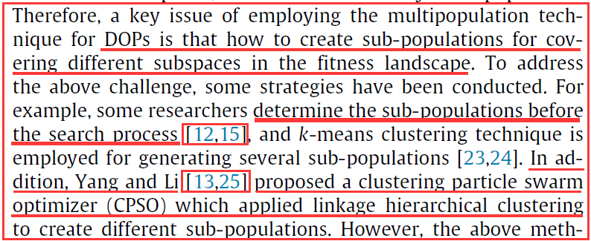

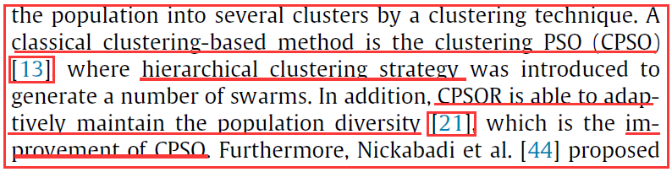

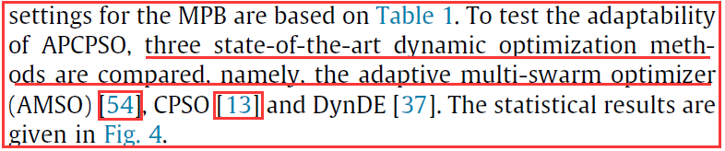

Liu Y, Liu J, Jin Y, et al. An affinity propagation clustering based particle swarm optimizer for dynamic optimization[J]. Knowledge-Based Systems, 2020: 105711.

（4）2020年，英国萨里大学IEEE Fellow Yaochu Jin教授（IEEE Transactions on Cognitive and Developmental Systems主编，IEEE TEVC副主编）及其带领的团队在Knowledge-Based Systems发表了文章 “Decision-making and multi-objectivization for cost sensitive robust optimization over time”，引用了成果论文[2,3,5]，认可了成果论文[2,3,5]所提出的方法在解决多目标优化问题中的表现，具有代表性。

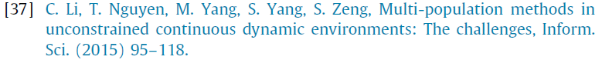

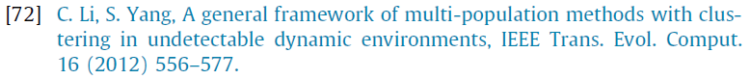

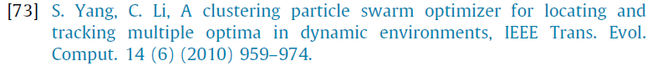

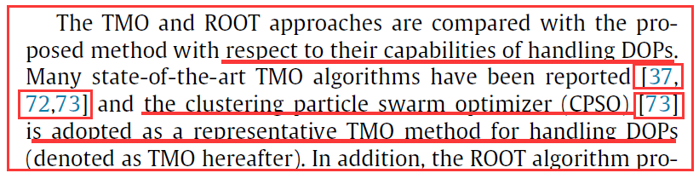

Huang Y, Jin Y, Hao K. Decision-making and multi-objectivization for cost sensitive robust optimization over time[J]. Knowledge-Based Systems, 2020: 105857.

### 1.5中国工程院院士唐立新

2014年，中国工程院院士唐立新教授（[东北大学](https://baike.baidu.com/item/%E4%B8%9C%E5%8C%97%E5%A4%A7%E5%AD%A6/18014" \t "_blank)系统工程国家重点学科首席负责人、[教育部](https://baike.baidu.com/item/%E6%95%99%E8%82%B2%E9%83%A8/239078" \t "_blank)长江学者奖励计划特聘教授）带领的团队在IEEE Transactions on Evolutionary Computation上发表了论文An Improved Differential Evolution Algorithm for Practical Dynamic Scheduling in Steelmaking-Continuous Casting Production，该论文引用了成果论文[3] “基于聚类粒子群优化算法采用分层聚类方法来定位和跟踪多个峰，并通过聚类方法使用快速局部搜索方法找到的有希望的子区域中的最优解”。并给予了我们论文高度的评价，认为“进化算法有望解决动态问题”。

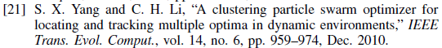

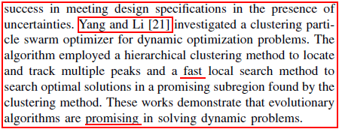

Lixin Tang, Yue Zhao, and Jiyin Liu. An Improved Differential Evolution Algorithm for Practical Dynamic Scheduling in Steelmaking-Continuous Casting Production. IEEE Transactions on Evolutionary Computation, 2014, 18(2):209-225.

### 1.6美国密歇根州立大学IEEE Fellow K. Deb

2017年，美国密歇根州立大学IEEE Fellow Deb Kalyanmoy教授带领的团队在IEEE Transactions on Evolutionary Computation上发表的文章“Seeking Multiple Solutions: An Updated Survey on Niching Methods and Their Applications”引用了论文[2],说明了论文中提出了一种即使没有显式变化检测机制时，基于分层聚类的多种群方法能够跟踪变化的最优解。

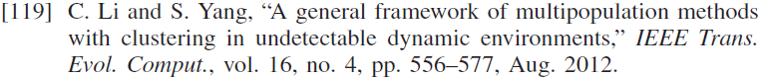

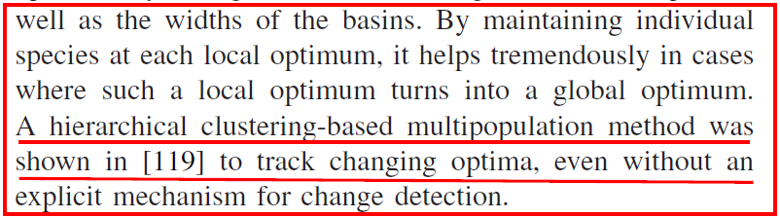

Xiaodong Li, Michael G. Epitropakis, Kalyanmoy Deb, Andries Engelbrecht. Seeking Multiple Solutions: An Updated Survey on Niching Methods and Their Applications[J]. IEEE Transactions on Evolutionary Computation, 21(4) :518-538.

### 1.7加拿大阿尔伯塔大学IEEE Fellow W. Pedrycz

2019年，加拿大阿尔伯塔大学IEEE Fellow Witold Pedrycz教授（Information Science主编）领导团队在IEEE Transactions on Evolutionary Computation上发表的文章 “A Multimodel Prediction Method for Dynamic Multiobjective Evolutionary Optimization”中引用了成果论文[2]，肯定了论文中的方法在保持种群多样性的作用。

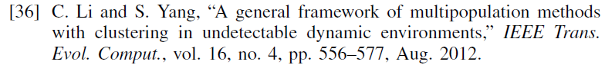

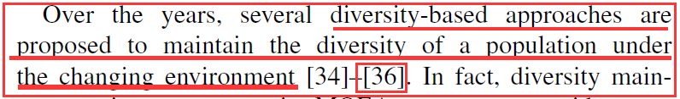

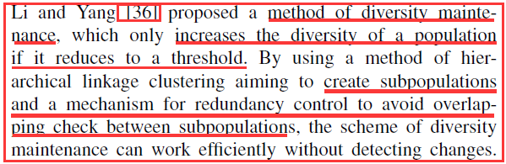

Rong M, Gong D, Pedrycz W, et al. A Multimodel Prediction Method for Dynamic Multiobjective Evolutionary Optimization[J]. IEEE Transactions on Evolutionary Computation, 2019, 24(2): 290-304.

### 1.8南方科技大学IEEE Fellow、IEEE计算智能学会前主席姚新

①2015年，英国伯明翰大学IEEE Fellow 姚新教授（IEEE TEVC前主编）领导的研究团队和本田欧洲研究院主席Bernhard Sendhoff教授（IEEE Senior Member）在IEEE Transactions on Evolutionary Computation发表了论文“Robust Optimization Over Time: Problem Difficulties and Benchmark Problems”，引用了论文[3]中的方法“当前的目标是找到适合当前环境的最优值，然后在环境变化后重新定位适合新环境的新的最优值”。

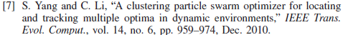

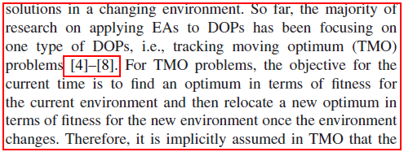

Haobo Fu, Bernhard Sendhoff, Ke Tang and Xin Yao. Robust Optimization Over Time: Problem Difficulties and Benchmark Problems. IEEE Transactions on Evolutionary Computation, 2015,19(5): 731-745.

### 1.9美国俄克拉荷马州立大学IEEE Fellow、IET Fellow G. G. Yen

（1）2019年，美国俄克拉荷马州立大学电子与计算机工程学院IEEE Fellow、IET Fellow Gary Gune Yen教授(IEEE TEVC副主编、IEEE Computational Intelligence Magazine的创始主编)和四川大学IEEE Fellow Yi Zhang教授（IEEE成都分会主席）带领的团队发表在IEEE Transaction on Evolutionary Computation上发表的文章“Robust Multiobjective Optimization via Evolutionary Algorithms”. 引用了成果论文[2]，说明了论文是在变化的环境下，用动态的优化方法去观察动态环境的变化。



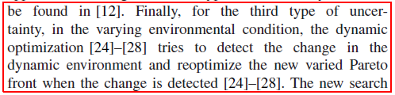

Zhenan He, Gary Gune Yen, and Yi Zhang. Robust Multiobjective Optimization via EvolutionaryAlgorithms[J].IEEE Transaction on Evolutionary Computation, 2019, 23(2):316-330.

（2）2018年，美国俄克拉荷马州立大学电子与计算机工程学院IEEE Fellow、IET Fellow Gary G. Yen教授(IEEE Computational Intelligence Magazine的创始主编) 领导的团队在IEEE Transactions on Evolutionary Computation上发表了论文“Transfer Learning-Based Dynamic Multi-objective Optimization Algorithms”中高度评价了论文[3]并认为“论文[3]中算法设计的主要优点是子种群的初始个体可以根据适应值情况自动生成”。

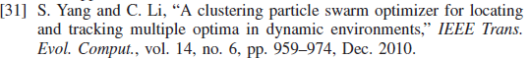

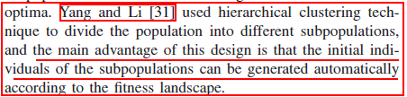

Min Jiang, Zhongqiang Huang, Liming Qiu, Wenzhen Huang, Gary G. Yen. Transfer Learning-Based Dynamic Multiobjective Optimization Algorithms. IEEE Transactions on Evolutionary Computation, 2018,22(4): 501-514.

（3）2018年，Gary G. Yen教授领导的团队在Information Sciences上发表了文章“Dynamic Multi-objective Estimation of Distribution Algorithm based on Domain Adaptation and Nonparametric Estimation”，介绍了论文[3]中的“使用层次聚类技术将种群分为不同的子种群”，指出了聚类技术的主要优势是“子种群的初始个体可以根据适应值状况自动生成”.



Min Jiang, Liming Qiu , Zhongqiang Huang, Gary G. Yen, Dynamic Multi-objective Estimation of Distribution Algorithm based on Domain Adaptation and Nonparametric Estimation. Information Sciences, 2018, 435:203–223.

（4）2019年，Gary G. Yen教授领导的团队在IEEE Transactions on Evolutionary Computation上发表了文章“Evolutionary Multi-objective Optimization with Robustness Enhancement”，引用了成果论文[2]，说明了成果论文[2]是在变化的环境下，用动态的优化方法去观察动态环境的变化。

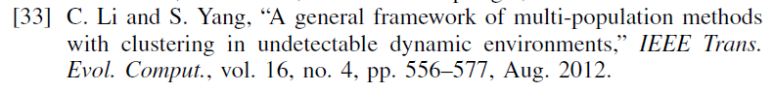

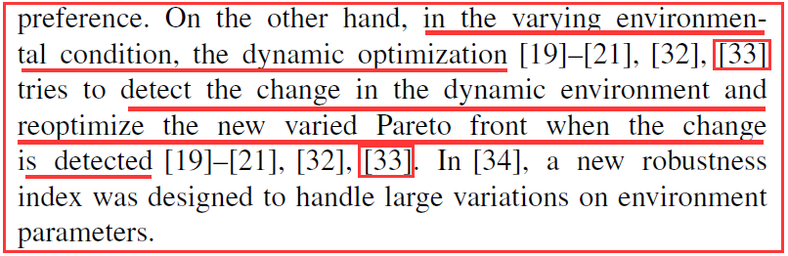

He Z, Yen G G, Lv J. Evolutionary Multi-objective Optimization with Robustness Enhancement[J]. IEEE Transactions on Evolutionary Computation, 2019.

（5）2020年，Gary G. Yen教授领导的团队在IEEE Transactions on Evolutionary Computation上发表了文章“Multi-Objective Evolution Strategy for Dynamic Multi-objective Optimization”，引用了成果论文[2,3]，说明了以成果论文[2,3] 为代表的基于多种群的方法通常通过适应性地调整小生境策略以维持在搜索过程中的种群多样性。

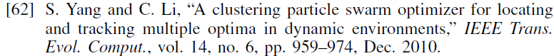

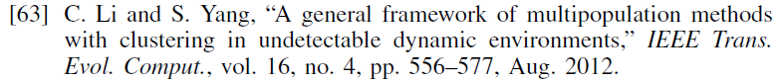

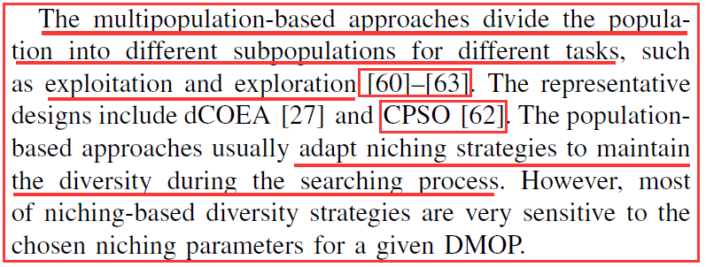

Zhang K, Shen C, Liu X, et al. Multi-Objective Evolution Strategy for Dynamic Multi-objective Optimization[J]. IEEE Transactions on Evolutionary Computation, 2020.

### 1.10南方科技大学IEEE Fellow 史玉回

（1）2018年，南方科技大学计算机科学与工程系IEEE Fellow 史玉回教授（IEEE Transaction on Evolutionary Computation副主编）领导的团队在IEEE Access上发表文章“Locating Multiple Optima via Brain Storm Optimization Algorithms” 引用了成果论文[2]，提到了论文中提出来一种定位和跟踪多个最佳值得框架。

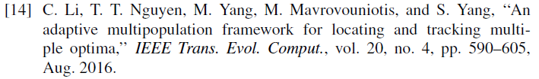

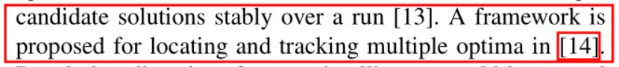

Shi Cheng, Junfeng Chen, Xiujuan Lei, Yuhui Shi. Locating Multiple Optima via Brain Storm Optimization Algorithms[J]. IEEE ACCESS,2018,6:17039-17049.

（2）2019年， IEEE Fellow Yuhui Shi教授（IEEE Transaction on Evolutionary Computation副主编）领导的团队在NEURAL COMPUTING & APPLICATIONS上发表的文章“On the Exploration and Exploitation in Popular Swarm-Based Metaheuristic Algorithms.”引用了论文[6]。

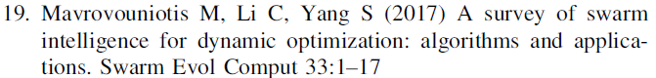

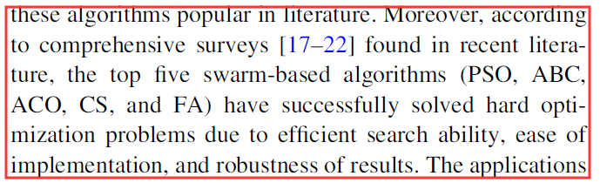

Kashif Hussain1, Mohd Najib Mohd Salleh, Shi Cheng, Yuhui Shi. On the Exploration and Exploitation in Popular Swarm-Based Metaheuristic Algorithms[J]. Neural Computing and Applications. 2019 ,31:7665–7683

（3）2020年， IEEE Fellow Yuhui Shi教授（IEEE Transaction on Evolutionary Computation副主编）领导的团队在Neural Computing and Applications上发表的文章“Learning–interaction–diversification framework for swarm intelligence optimizers: a unified perspective”引用了论文[6]，表示论文所提出的群智能优化方法具有一定代表性。

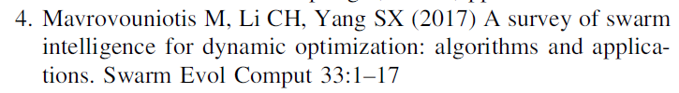

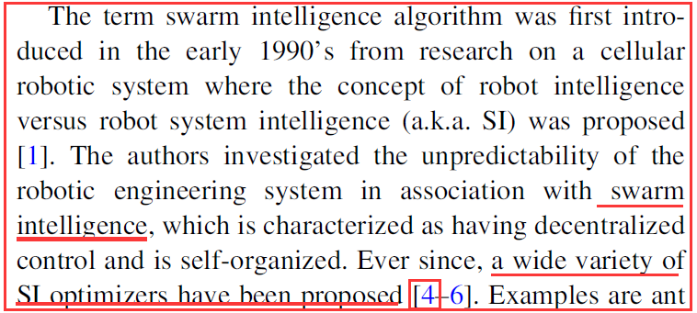

Chu X, Wu T, Weir J D, et al. Learning–interaction–diversification framework for swarm intelligence optimizers: a unified perspective[J]. Neural Computing and Applications, 2020, 32(6): 1789-1809.

### 1.11英国诺丁大学IEEE Fellow G. Kendal

2016年, 英国诺丁大学教务处长IEEE Fellow Graham Kendall教授在Knowledge-Based Systems发表了论文 “An adaptive multi-population artificial bee colony algorithm for dynamic optimization problems ”，给予了成果论文[3]做出了高度的评价，认为“在测试MPB问题时，有一个非常好的结果”。

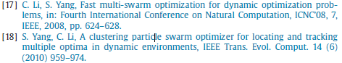

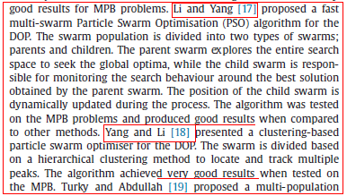

Shams K. Nseef, Salwani Abdullah, Ayad Turky, Graham Kendall. An adaptive multi-population artificial bee colony algorithm for dynamic optimization problems. Knowledge-Based Systems,2016,104:14–23

### 1.12澳大利亚拉筹伯大学IEEE Fellow T. Dillon

2013年，澳大利亚拉筹伯大学IEEE Fellow Tharam Dillon教授领导的团队在IEEE Transactions on Control Technology上发表了论文“Prediction of Short-Term Traffic Variables Using Intelligent Swarm-Based Neural Networks”。介绍了成果论文[3]中的方法“为了进一步提高自适应能力，采用了子群机制,它将具有相似特征的粒子分组为一个子群”，并给予了我们论文结果高度的评价“该子种群在空间上有效地创建了个体中特征和抽象空间的内部表示，更有效地定位交通流量预测预测变量的全局最优值”。

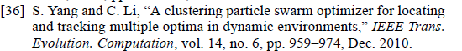

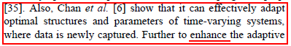

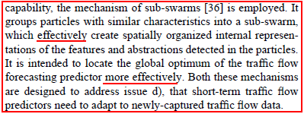

Kit Yan Chan, Tharam Dillon, Elizabeth Chang, Jaipal Singh. Prediction of Short-Term Traffic Variables Using Intelligent Swarm-Based Neural Networks. IEEE Transactions on Control Technology, 2013,21(1): 263-274.

### 1.13香港城市大学IEEE Fellow S. Kwong

（1）2019年，香港城市大学IEEE Fellow Sam Kwong教授、IEEE Fellow Jun Zhang教授在IEEE Transactions on Evolutionary Computation期刊上发表的文章“A niching memetic algorithm for multi-solution traveling salesman problem”引用了成果论文[1]中的相关结论，指出对边界的设置通常是自适应方法中的必要环节。

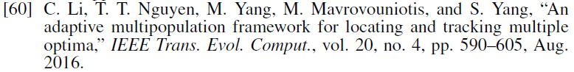

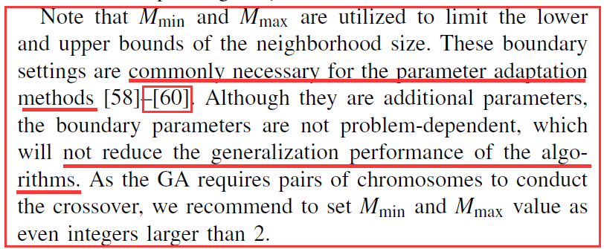

Huang T, Gong Y J, Kwong S, et al. A niching memetic algorithm for multi-solution traveling salesman problem[J]. IEEE Transactions on Evolutionary Computation, 2019.

（2）2019年，香港城市大学IEEE Fellow Sam Kwong教授、IEEE Fellow Jun Zhang教授在IEEE transactions on neural networks and learning systems期刊上发表的文章“Neural network-based information transfer for dynamic optimization”引用了成果论文[1-3]，对成果论文[1-3]中提出的保持种群多样性的方法进行了认可和评价，并进行了对比试验进行分析。

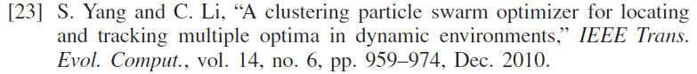

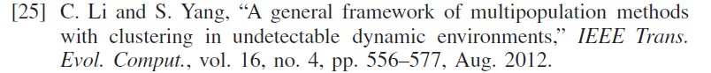

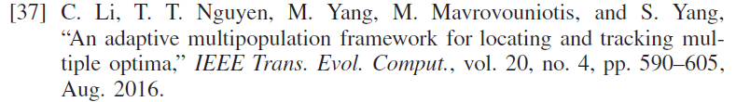

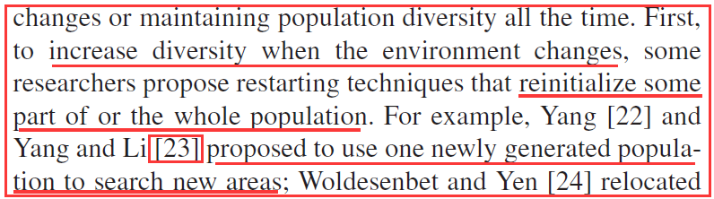

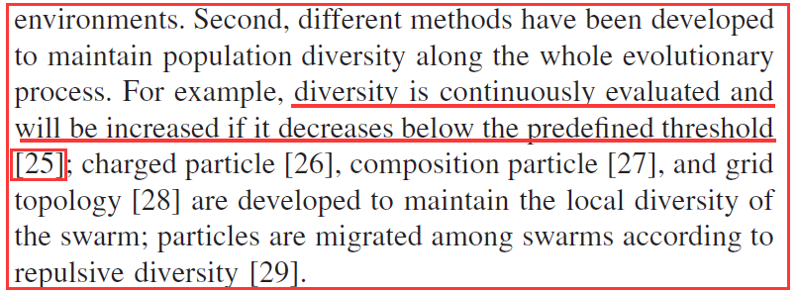

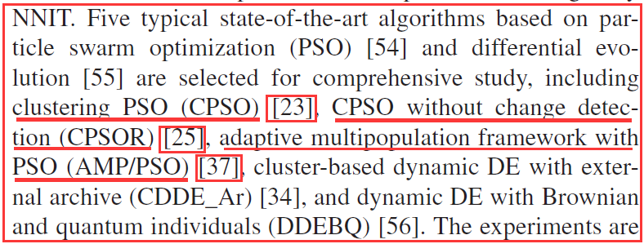

Liu XF, Zhan ZH, Gu TL, Kwong S, Lu Z, Duh HB, Zhang J. Neural Network-Based Information Transfer for Dynamic Optimization. IEEE Trans Neural Netw Learn Syst. 2020 May;31(5):1557-1570.

### 1.14丹麦奥尔堡大学IEEE Fellow Frede Blaabjerg

2019年，麦奥尔堡大学IEEE Fellow Frede Blaabjerg教授领导团队在IEEE Transactions on Power Electronics上发表的文章 “Marginal Power-Based Maximum Power Point Tracking Control of Photovoltaic System Under Partially Shaded Condition”中引用了成果论文[3]。

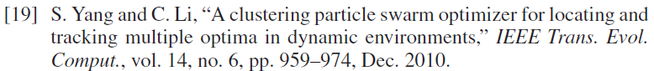

Ghasemi M A, Foroushani H M, Blaabjerg F. Marginal Power-Based Maximum Power Point Tracking Control of Photovoltaic System Under Partially Shaded Condition[J]. IEEE Transactions on Power Electronics, 2019, 35(6): 5860-5872.

### 1.15雅典国立科技大学IEEE Fellow S. Kollias

2019年，雅典国立科技大学IEEE Fellow Stefanos Kollias教授领导团队在IEEE transactions on cybernetics上发表的文章 “A scalable test suite for continuous dynamic multiobjective optimization”中引用了成果论文[3]的结论，认为最优解的可预测性在动态优化问题中具有重要研究价值。



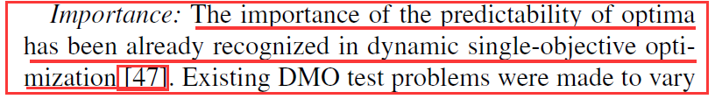

Jiang S, Kaiser M, Yang S, et al. A scalable test suite for continuous dynamic multiobjective optimization[J]. IEEE transactions on cybernetics, 2019, 50(6): 2814-2826.

### 1.16墨西哥大都会自治大学IEEE Fellow C. Coello Coello

2020年，墨西哥大都会自治大学IEEE Fellow Carlos A. Coello Coello教授和新南威尔士大学“斯坦福大学排名前2%科学家”入选者Ruhul Sarker教授领导的团队在Information Sciences上发表的文章“Weighted Pointwise Prediction Method for Dynamic Multiobjective Optimization”引用了成果论文[6]，表示成果论文[6]中提出的群智能方法的灵活性使其成为处理DMO问题复杂性的理想工具，具有为多目标优化和动态优化问题提供了多样性信息的优势。





Ali Ahrari, Saber Elsayed, Ruhul Sarker, Daryl Essam, Carlos A. Coello Coello, Weighted pointwise prediction method for dynamic multiobjective optimization, Information Sciences,2021: 546:349-367.

### 1.17英国华威大学J. Branke

（1）2018年，英国华威大学的Branke Juergen教授（ACM Transactions on Evolutionary Learning and Optimization主编）领导的团队在IEEE Transaction on Evolutionary Computation上发表的文章“Robust Optimization Over Time by Learning Problem Space Characteristics”中引用了成果论文[1-3,6]。介绍了论文[1] 提出了一种根据种群数量的统计数据来调整种群数量的方法和一种新的启发式聚类方法，对论文[2]研究领域感兴趣，提到成果论文[6]解决DOP问题的算法包含至少两个子种群去处理不同的任务或者分区处理，以及基于聚类的粒子群算法论文[3]。

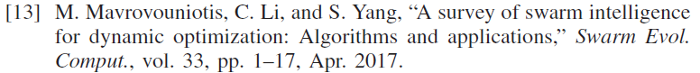

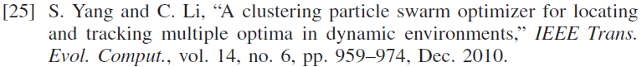

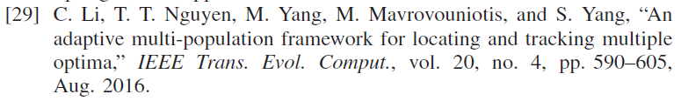

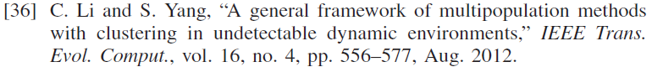

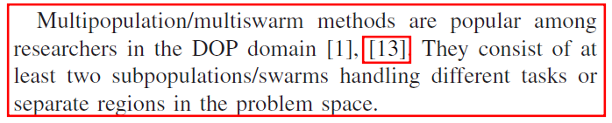

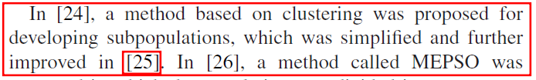

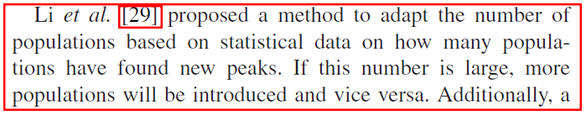

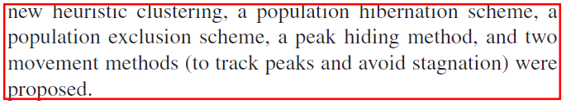

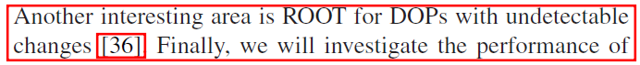

Yazdani D, Nguyen T T, Branke J. Robust optimization over time by learning problem space characteristics[J]. IEEE Transactions on Evolutionary Computation, 2018, 23(1): 143-155.

（2）2019年，英国华威大学的Branke Juergen教授（ACM Transactions on Evolutionary Learning and Optimization主编）领导的团队和英国伯明翰大学IEEE Fellow 姚新教授（IEEE TEVC前主编）领导的研究团队在IEEE Transactions on Evolutionary Computation上发表的文章“Scaling up dynamic optimization problems: a divide-and-conquer approach”中引用了成果论文[1,3-6]。介绍了论文[6]解决DOP问题的算法的多种群处理机制，论文[3]基于层次聚类的粒子群算法，论文[1,4,5]根据种群数量的统计数据来自适应调整种群数量的机制。

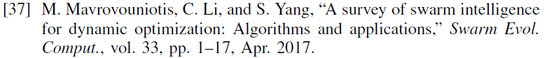

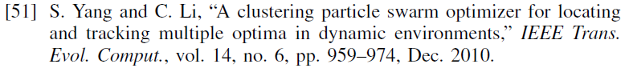

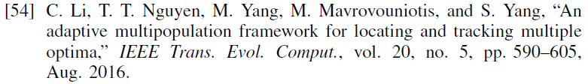

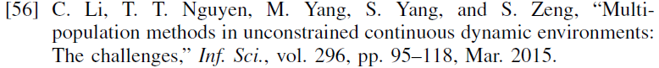

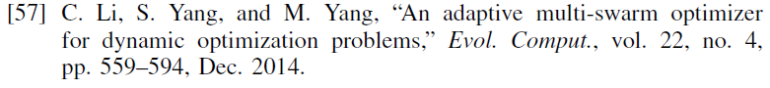

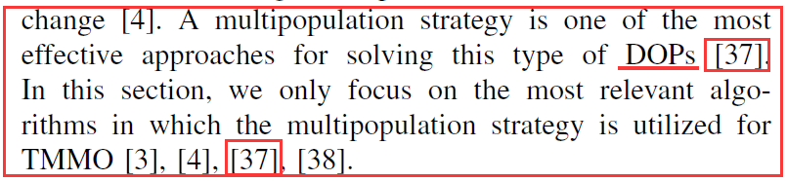

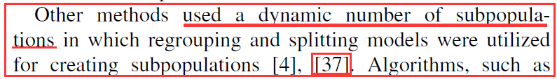

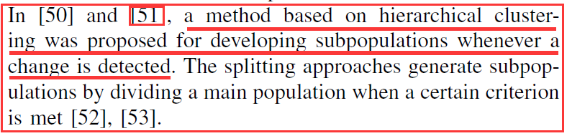

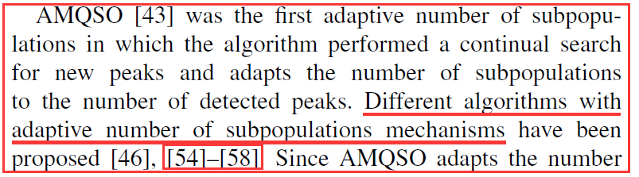

Yazdani D, Omidvar M N, Branke J, et al. Scaling up dynamic optimization problems: a divide-and-conquer approach[J]. IEEE Transactions on Evolutionary Computation, 2019, 24(1): 1-15.

### 1.18印度统计学院教授S. Das

（1）2014年，印度统计学院教授Swagatam Das（Swarm and Evolutionary Computation主编）领导的团队在Applied Mathematics and Computation上的文章“Co-evolving bee colonies by forager migration: A multi-swarm based Artificial Bee Colony algorithm for global search space”中引用了成果论文[2][3]，并大篇幅在文中介绍了我们的算法。





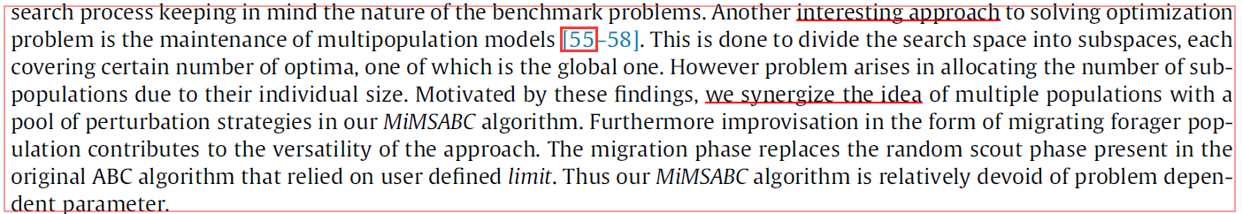

Subhodip Biswas, Swagatam Das, Shantanab Debchoudhury and Souvik Kundu. Co-evolving bee colonies by forager migration: A multi-swarm based Artificial Bee Colony algorithm for global search space. Applied Mathematics and Computation, 2014, 232: 216-234.

（2）2016年, Swagatam Das教授在IEEE Transactions on Cybernetics发表了文章“An Adaptive Differential Evolution Algorithm for Global Optimization in Dynamic Environments”,介绍论文[3] “在聚类PSO算法中，使用了欧式距离计算聚类操作的时序复杂度为O（Np2），其中Np是初始种群规模”。

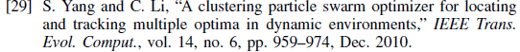

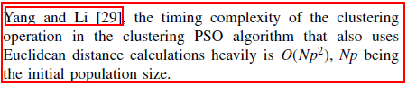

Swagatam Das, Ankush Mandal, Rohan Mukherjee. An Adaptive Differential Evolution Algorithm for Global Optimization in Dynamic Environments. EEE Transactions on Cybernetics, 2014,44(6): 966-978.

（3）2016年, Swagatam Das教授在Information Sciences发表了论文“Cluster-based differential evolution with Crowding Archive for niching in dynamic environments”，给与了成果论文[3]的高度评价。认为CPSO非常重要，PSO通过分层聚类使用有效的多群技术，将整个种群分为多个群，它们独立工作以检测多个峰环境中的不同峰，先前所述的多群策略[3]已被证明与PSO变量结合可有效检测DOP中的多个峰。 而基于存储器的方法在使算法适应动态性方面是有效的。CPSO算法的复杂度为O(NP3\*D)。



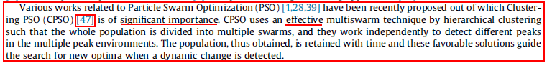





Rohan Mukherjee, Gyana Ranjan Patra, Rupam Kundu, Swagatam Das. Cluster-based differential evolution with Crowding Archive for niching in dynamic environments. Information Sciences,2014, 267: 58-82.

（4）2013年,Swagatam Das教授带领的团队在IEEE Transactions on cybernetics发表文章A Cluster-Based Differential Evolution Algorithm With External Archive for Optimization in Dynamic Environments, 引用论文[3]中的聚类PSO算法。

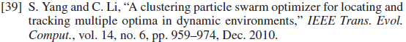

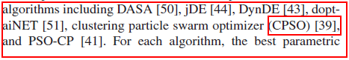

Udit Halder, Swagatam Das, Dipankar Maity. A Cluster-Based Differential Evolution Algorithm with External Archive for Optimization in Dynamic Environments. IEEE Transactions on cybernetics, 2013,43(3): 881-897.

（5）2014年，Swagatam Das教授带领的团队Soft Computing上的文章“Utilizing time-linkage property in DOPs: An information sharing based Artificial Bee Colony algorithm for tracking multiple optima in uncertain environments”中引用了成果论文[3]，并大篇幅描述了我们的算法。

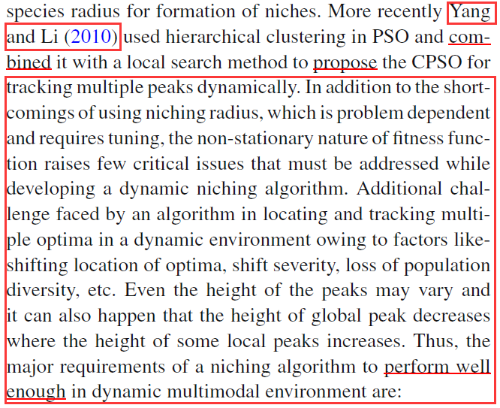

Subhodip Biswas, Swagatam Das, Souvik Kundu and Gyana Ranjan Patra. Utilizing time-linkage property in DOPs: An information sharing based Artificial Bee Colony algorithm for tracking multiple optima in uncertain environments. Soft Computing, 2014, 18(6): 1199-1212.

（6）2016年， Swagatam Das教授领导的科研团队在European Journal of Operational Research发表了论文“Modified Differential Evolution with Locality induced Genetic Operators for dynamic optimization”，介绍了成果论文[3] “基于聚类的PSO算法解决了动态优化问题，CPSO包含了快速的局部搜索方法，可以在通过聚类方法找到的有希望的子区域中搜索最优解”。



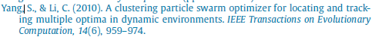

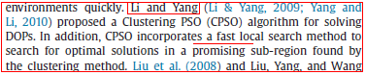

Rohan Mukherjee, Shantanab Debchoudhury, Swagatam Das. Modified Differential Evolution with Locality induced Genetic Operators for dynamic optimization. European Journal of Operational Researc, 2016,253(2):337–355.

（7）2020年，Swagatam Das教授带领的团队在Artificial Intelligence Review上发表了的文章“Performance assessment of the metaheuristic optimization algorithms: an exhaustive review”中引用了成果论文[3]中关于DOP问题的离线误差这一指标，并对该指标进行了介绍。



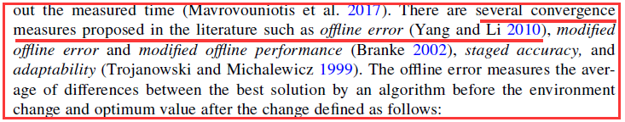

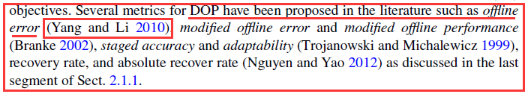

Halim A H, Ismail I, Das S. Performance assessment of the metaheuristic optimization algorithms: an exhaustive review[J]. Artificial Intelligence Review, 2020: 1-87.

### 1.19南非比利陀利亚大学A. Engelbrecht

2018年，南非比利陀利亚大学大数据和数据科学研究所所长Andries P. Engelbrecht, 教授（IEEE TEVC副主编）在Swarm and Evolutionary Computation上发表的文章“Analysis of selection hyper-heuristics for population-based meta-heuristics in real-valued dynamic optimization”引用并详细介绍了成果论文[1,2,6]中的优化算法。

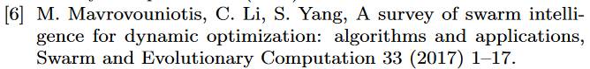

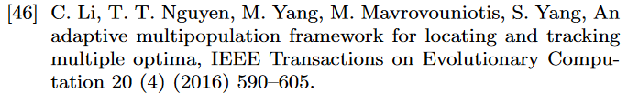

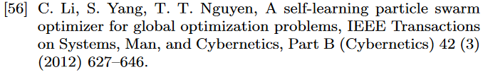

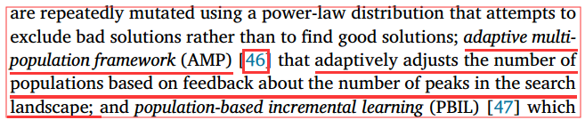



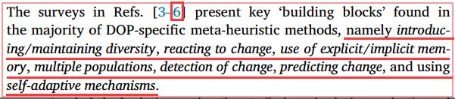

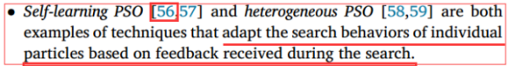

van der Stockt, S. A., & Engelbrecht, A. P. Analysis of selection hyper-heuristics for population-based meta-heuristics in real-valued dynamic optimization. Swarm and evolutionary computation, 2018,43, 127-146.

### 1.20土耳其马尔马拉大学H. Topcuoglu

2017年，土耳其马尔马拉大学Topcuoglu, Haluk Rahmi教授带领的团队在SOFT COMPUTING期刊上发表的文章“Impact of sensor-based change detection schemes on the performance of evolutionary dynamic optimization techniques”肯定了成果论文[4]，表示文中所用到的方法能够解决动态优化问题容易陷入局部最优解的情况。

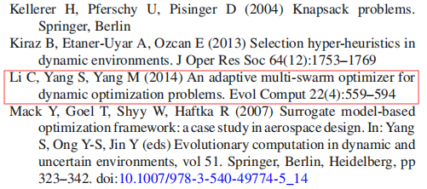

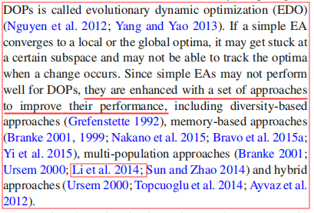

Altin, L. and H.R. Topcuoglu, Impact of sensor-based change detection schemes on the performance of evolutionary dynamic optimization techniques. SOFT COMPUTING, 2017. 22(14): p. 4741-4762.

### 1.21英国莱斯特大学H. Zhou

（1）2020年，英国莱斯特大学Huiyu Zhou教授在Complexity期刊上发表的文章“Multisystem optimization for an integrated production scheduling with resource saving problem in textile printing and dyeing”受到成果论文[1]的启发，表示文中所用到的方法能够加速整个系统的全局优化。

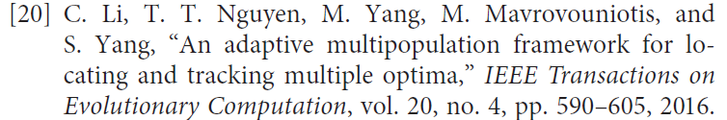

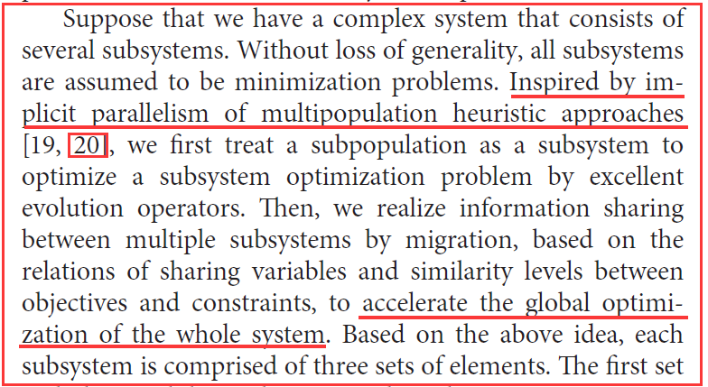

Ma H, Sun C, Wang J, et al. Multisystem optimization for an integrated production scheduling with resource saving problem in textile printing and dyeing[J]. Complexity, 2020, 2020.

（2）2018年，英国莱斯特大学Huiyu Zhou教授在IEEE transactions on cybernetics期刊上发表的文章“A Multipopulation-Based Multiobjective Evolutionary Algorithm”引用了成果论文[1,5]，肯定了成果论文[5]中所提的多种群方法在解决单目标问题中的结论与算法效果，引用了成果论文[1]中所提的种群多样性的有关结论。

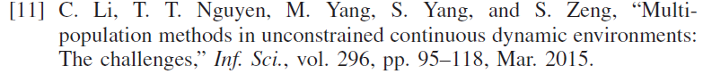

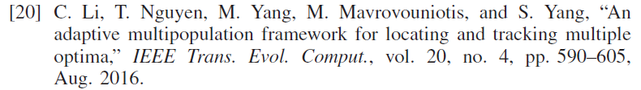

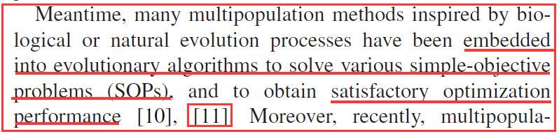

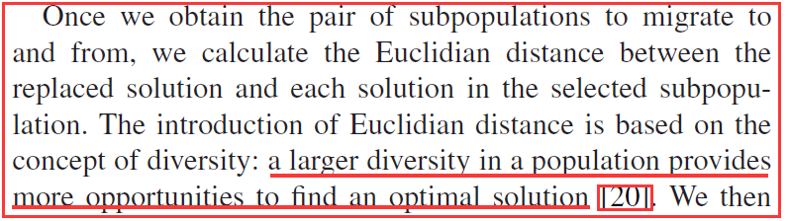

Ma H, Fei M, Jiang Z, et al. A Multipopulation-Based Multiobjective Evolutionary Algorithm[J]. IEEE transactions on cybernetics, 2018, 50(2): 689-702.

### 1.22新南威尔士大学Ruhul Sarker

（1）2020年，新南威尔士大学“斯坦福大学排名前2%科学家”入选者Ruhul Sarker教授所带领的团队在IEEE Access期刊上发表的文章“Landscape-Based Similarity Check Strategy for Dynamic Optimization Problems”引用了成果论文[1,6]中的相关结论，介绍了成果论文[1,6]中的方法，并与成果论文[6]提出的方法进行了多个方面的对比。

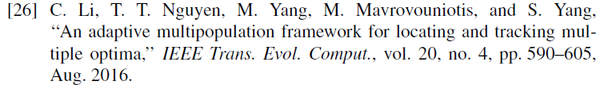

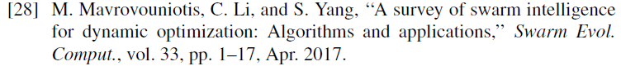

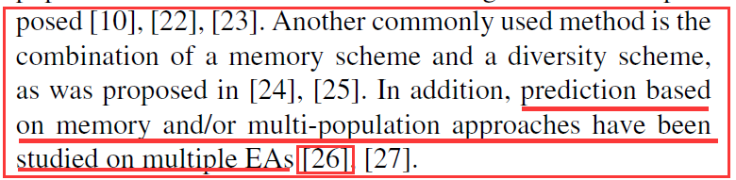

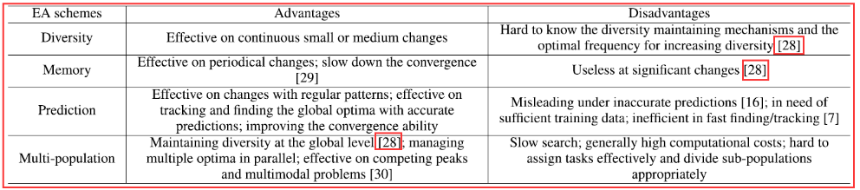

Li K, Elsayed S M, Sarker R, et al. Landscape-Based Similarity Check Strategy for Dynamic Optimization Problems[J]. IEEE Access, 2020, 8: 178570-178586.

（2）2020年，新南威尔士大学“斯坦福大学排名前2%科学家”入选者Ruhul Sarker教授所带领的团队在IEEE Access期刊上发表的文章“Sensitivity-Based Change Detection for Dynamic Constrained Optimization”引用了成果论文[1,3]中的相关结论，介绍了成果论文[1,3]中的方法，与成果论文[3]的方法进行了对比实验。

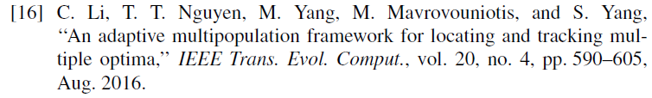

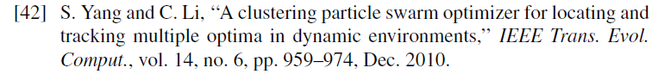

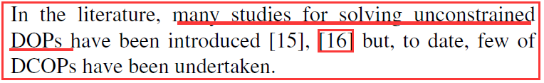

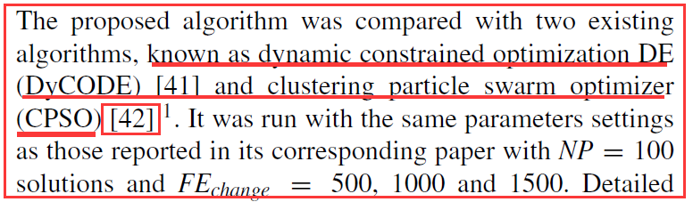

Hamza N, Sarker R, Essam D. Sensitivity-Based Change Detection for Dynamic Constrained Optimization [J]. IEEE Access, 2020, 8: 103900-103912.

### 1.23美国斯蒂文斯理工学院A. Gandomi

2020年，美国斯蒂文斯理工学院Amir H. Gandomi教授领导的团队在Soft Computing上发表的文章“Optimum design of shallow foundation using evolutionary algorithms”引用了成果论文[6]，表示成果论文[6]提出的优化算法能够成功地应用于复杂问题中，并解释了方法的工作机理。

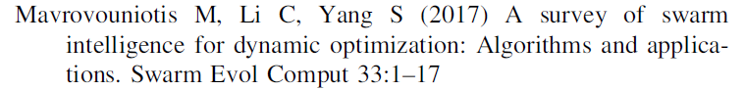

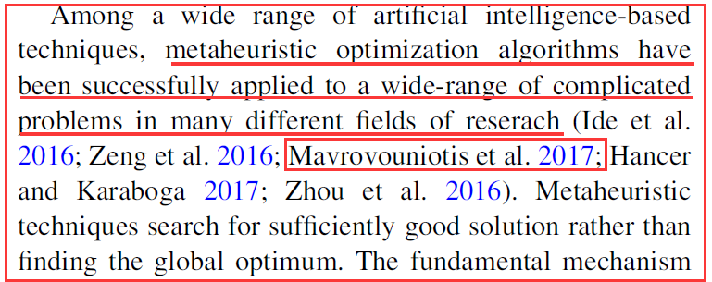

Kashani, A.R., Gandomi, M., Camp, C.V. et al. Optimum design of shallow foundation using evolutionary algorithms. Soft Comput 2020,24(9): 6809–6833

### 1.24英国格拉斯哥大学M. Imran

2020年，英国格拉斯哥大学教授Muhammad Imran（IEEE Transactions on Communications副编辑、IEEE Access副编辑）领导的团队在Computer Communications上发表的文章“Unmanned aerial vehicle for internet of everything: Opportunities and challenges”引用了成果论文[6]，表示成果论文[6]提出的动态优化算法已经得到了很好的研究，特别是在工业环境当中。

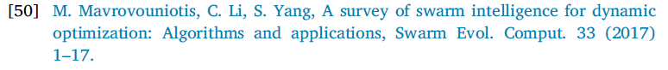

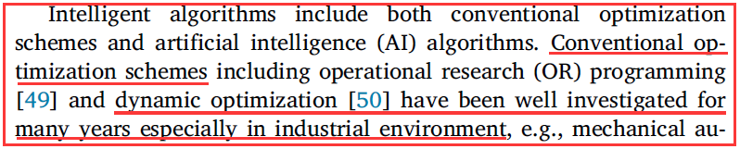

Liu Y , Dai H N , Wang Q , et al. Unmanned aerial vehicle for internet of everything: Opportunities and challenges[J]. Computer Communications, 2020, 155.

# 2、种群层动态多目标约束边界自适应方法

1. Sanyou Zeng, Ruwang Jiao, Changhe Li\*, Xi Li and Jawdat S. Alkasassbeh. A General Framework of Dynamic Constrained Multi-objective Evolutionary Algorithms for Constrained Optimization. IEEE Transactions on Cybernetics, 2017, 47 (9): 2678-2688.
2. Ruwang Jiao, Sanyou Zeng, Changhe Li\*. A Feasible-ratio Control Technique for Constrained Optimization. Information Sciences, 2019, 502: 201-217
3. Ruwang Jiao, Sanyou Zeng, Changhe Li\*, Yuhong Jiang, Yaochu Jin. A Complete Expected Improvement Criterion for Gaussian Process Assisted Highly Constrained Expensive Optimization. Information Sciences, 2019, 471:80-96.

### 2.1 香港城市大学IEEE Fellow H. Li 和IEEE Fellow Q. Zhang

香港城市大学IEEE Fellow H. Li 和IEEE Fellow Q. Zhang在IEEE Transactions on Systems, Man, and Cybernetics: Systems发表论文评价完成人提出的方法是一个求解约束优化问题的通用框架。

|  |  |
| --- | --- |
|  |  |

Bing-Chuan Wang, Han-Xiong Li, Qingfu Zhang and Yong Wang, Decomposition-Based Multiobjective Optimization for Constrained Evolutionary Optimization, in IEEE Transactions on Systems, Man, and Cybernetics: Systems, doi: 10.1109/TSMC.2018.2876335.

### 2.2 美国密歇根州立大学IEEE Fellow K. Deb、香港城市大学IEEE Fellow Q. Zhang、美国国家科学技术研究中心BEACIN主任E. Goodman

美国密歇根州立大学IEEE Fellow K. Deb、香港城市大学IEEE Fellow Q. Zhang、美国国家科学技术研究中心BEACIN主任E. Goodman在Swarm and Evolutionary Computation, 2019, 44:665-679将完成人提出的方法作为动态约束多目标演化优化方法的唯一代表性论文进行引用。

|  |  |
| --- | --- |
|  |  |

Zhun Fan, Wenji Li, Xinye Cai, Hui Li, Caimin Wei, Qingfu Zhang, Kalyanmoy Deb, Erik Goodman,Push and pull search for solving constrained multi-objective optimization problems,Swarm and Evolutionary Computation, 2019,44:665-679.

### 2.3诺丁汉特伦特大学J. He教授

英国诺丁汉特伦特大学J. He教授在Swarm and Evolutionary Computation和IEEE Transactions on Cybernetics上的两篇论文中介绍本项目的方法基本工作原理,。

|  |  |
| --- | --- |
|  |  |
|  |  |

Wei Huang, Tao Xu, Kangshun Li, Jun He, Multiobjective Differential Evolution Enhanced With Principle Component Analysis For Constrained Optimization, Swarm and Evolutionary Computation, 2019, 50:100571

Tao Xu, Jun He and Changjing Shang, Helper and Equivalent Objectives: Efficient Approach for Constrained Optimization, in IEEE Transactions on Cybernetics, doi: 10.1109/TCYB.2020.2979821.

### 2.4清华大学王凌（国家杰出青年科学基金获得者）

清华大学王凌教授在Information Sciences发表论文“Behavior of Crossover Operators In NSGA-III for Large-Scale Optimization Problems”中把完成人的工作作为基于多目标优化的约束处理方法的唯一代表性论文进行引用，认为论文所提的动态约束多目标优化方法在现实生活中有着较好的应用。

。



Jiao-Hong Yi, Li-Ning Xing, Gai-Ge Wang, Junyu Dong, Athanasios V. Vasilakos, Amir H. Alavi, Ling Wang, Behavior of Crossover Operators In NSGA-III for Large-Scale Optimization Problems[J], Information Sciences,2020, 509: 470-487.

### 2.5中南大学IEEE Senior Member王勇

2019年，中南大学王勇教授在IEEE Transactions on Evolutionary Computation上发表的文章“Handling Constrained Multiobjective Optimization Problems With Constraints in Both the Decision and Objective Spaces”中引用了成果论文[7], 阐述约束的分类.

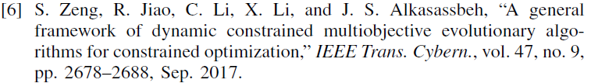

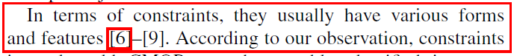

Liu, Zhizhong, Wang, Yong. Handling Constrained Multiobjective Optimization Problems with Constraints in Both the Decision and Objective Spaces[J]. IEEE Transactions on Evolutionary Computation, 2019, 23(5):870-884.

# 3、个体层策略自适应全局优化方法

1. Changhe Li, Shengxiang Yang and Trung Thanh Nguyen. A Self-learning Particle Swarm Optimizer for Global Optimization Problems. IEEE Transactions on Systems, Man, and Cybernetics Part B: Cybernetics, 2012, 42 (3): 627-646.

### 3.1澳门大学IEEE Fellow, AAAS Fellow P. Chen

2017年,澳门大学IEEE Fellow, AAAS Fellow Philip Chen教授（IEEE Transactions on SMC: Systems主编）在IEEE Transactions on Cybernetics 上发表的文章“I-Ching Divination Evolutionary Algorithm and its Convergence Analysis”引用了论文[10]等多篇文献提出的不同PSO算法作为论据，论证其指出的“PSO具有良好性能”的结论。

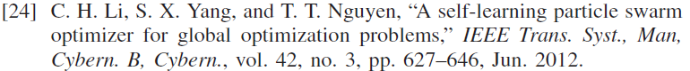

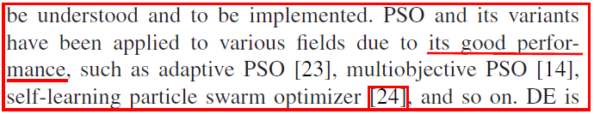

C. L. Philip Chen, Tong Zhang, Long Chen and Sik Chung Tam. I-Ching Divination Evolutionary Algorithm and its Convergence Analysis. IEEE Transactions on Cybernetics, 2017, 47(1): 2-13.

### 3.2新西兰维多利亚大学IEEE Fellow M. Zhang

2019年，新西兰维多利亚大学IEEE Fellow Mengjie Zhang教授领导的团队在ACM Transactions on Knowledge Discovery from Data发表的文章“A classification method based on self-adaptive artificial bee colony”引用了论文[10]，在简要介绍论文[10]中提到的算法框架的基础上，又并与其他算法进行了比较，得出了自适应机制有助于解决不同类型问题的结论。



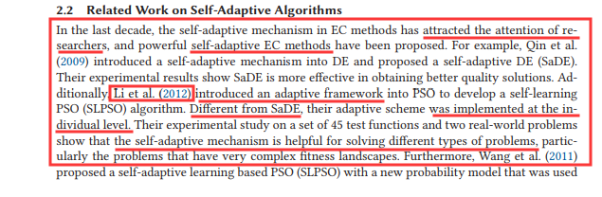

Xue Y, Xue B, Zhang M. Self-Adaptive Particle Swarm Optimization for Large-Scale Feature Selection in Classification. ACM Transactions on Knowledge Discovery From Data 2019,13(5).

### 3.3南非比利陀利亚大学A. Engelbrecht

（1）2018年，南非比利陀利亚大学大数据和数据科学研究所所长Engelbrecht, Andries P教授（IEEE TEVC副主编）和加拿大布鲁克大学Ombuki-Berman, Beatrice M教授合作在Swarm and Evolutionary Computation上发表的文章“Optimal parameter regions and the time-dependence of control parameter values for the particle swarm optimization algorithm”引用了成果论文[10]并给出了高度的评价，认为论文[10]采用变量以最合适的速度更新目标。

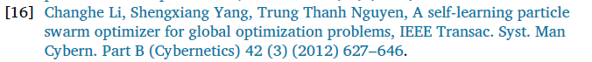



Harrison, K. R., Engelbrecht, A. P., & Ombuki-Berman, B. M. Optimal parameter regions and the time-dependence of control parameter values for the particle swarm optimization algorithm. Swarm and evolutionary computation, 2018,41, 20-35.

（2）同年，在Swarm Intelligence上发表的文章“Self-adaptive particle swarm optimization: a review and analysis of convergence”再次引用了成果论文[10]研究所得结论作为论据，论证结论“最佳PSO参数可随时间变化”。



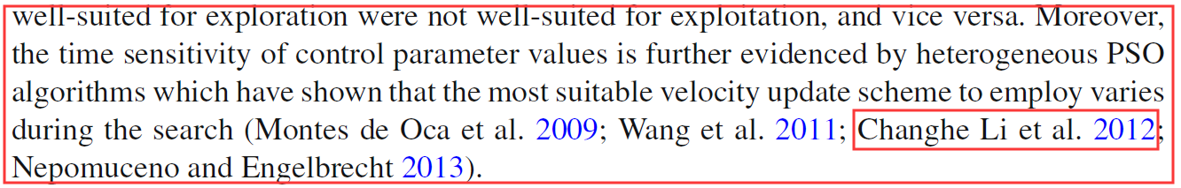

Harrison, K. R., Engelbrecht, A. P., & Ombuki-Berman, B. M. Self-adaptive particle swarm optimization: a review and analysis of convergence. Swarm Intelligence, 2018,12(3), 187-226.

（3）2019年，在Information Sciences上发表的文章“A parameter-free particle swarm optimization algorithm using performance classifiers”，在论证其结论“最佳PSO参数可随时间变化”时，引用了论文[10]作为论据，并指出在多篇例举的文献中也有类似的结论。



Harrison K R, Ombuki-Berman B M, Engelbrecht A P. A parameter-free particle swarm optimization algorithm using performance classifiers[J]. Information Sciences, 2019, 503: 381-400.

### 3.4南方科技大学IEEE Fellow史玉回

（1）2016年，南方科技大学计算机科学与工程系IEEE Fellow 史玉回教授（IEEE Transaction on Evolutionary Computation副主编）领导的团队在IEEE Transactions on Cybernetics 上发表的文章“Particle Swarm Optimization With Interswarm Interactive Learning Strategy”中引用了成果论文[10]，对我们的算法给予了高度的评价，并介绍了我们的算法。

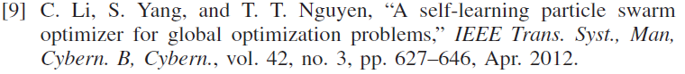

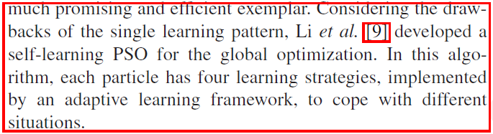

Quande Qin, Shi Cheng, Qingyu Zhang, Li Li and Yuhui Shi. Particle Swarm Optimization With Interswarm Interactive Learning Strategy. IEEE Transactions on Cybernetics, 2016, 46(10): 2238-2251.

（2）同年，他和英国格拉斯哥大学的Yun Li教授（IEEE TEVC副主编）、IEEE Fellow Jun教授发表在IEEE TC上的文章“Genetic Learning Particle Swarm Optimization”中引用了成果论文[10]中的工作。

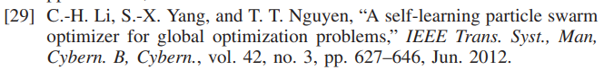

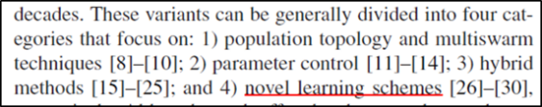

Yuejiao Gong, Jingjing Li, Yicong Zhou, Yun Li, Henry Shuhung Chung, Yuhui Shi and Jun Zhang. Genetic Learning Particle Swarm Optimization. IEEE Transactions on Cybernetics, 2016, 46(10): 2277-2290.

### 3.5英国贝尔法斯特女王大学IEEE、IFAC Fellow G. W. Irwin

2013年，英国贝尔法斯特女王大学的Kang Li教授和IEEE Fellow、IFAC Fellow George William Irwin教授领导的团队在IEEE Transactions on Cybernetics 上发表的文章“A Hybrid Learning Method for Constructing Compact Rule-Based Fuzzy Models”中引用了成果论文[10]中的工作。

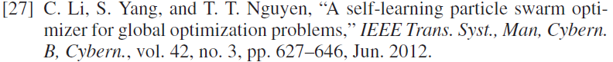

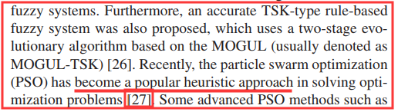

Wanqing Zhao, Qun Niu, Kang Li and George W. Irwin. A Hybrid Learning Method for Constructing Compact Rule-Based Fuzzy Models. IEEE Transactions on Cybernetics, 2013, 43(6): 1807-1821.

### 3.6新加坡南洋理工大学IEEE Fellow P. N. Suganthan

（1）2016年，新加坡南洋理工大学电气与电子工程学院IEEE Fellow P. N. Suganthan教授（Swarm and Evolutionary Computation创始主编）领导的团队在Swarm and Evolutionary Computation上发表的文章“Directionally Driven Self-Regulating Particle Swarm Optimization algorithm”引用了成果论文[10]，简要介绍了我们的算法。



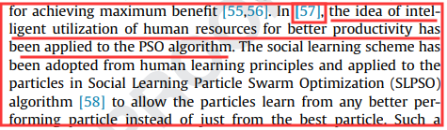

[Muhammad Rizwan Tanweer](https://www.researchgate.net/profile/Muhammad_Tanweer), [R. Auditya](https://www.researchgate.net/scientific-contributions/2111506563_R_Auditya), [Sundaram Suresh](https://www.researchgate.net/profile/Sundaram_Suresh2), [Narasimhan Sundararajan](https://www.researchgate.net/profile/Narasimhan_Sundararajan) and [Srikanth Narasimalu](https://www.researchgate.net/profile/Srikanth_Narasimalu4). Directionally Driven Self-Regulating Particle Swarm Optimization algorithm. Swarm and Evolutionary Computation, 2016, 28: 96-116.

（2）2018年，新加坡南洋理工大学IEEE Fellow P. N. Suganthan教授在Information Sciences上发表的文章“Ensemble of differential evolution variants”中引用了成果论文[10,11]，并将[10]中提出的算法作实验对比。









G Wu, X Shen, H Li, H Chen, A Lin, PN Suganthan. "Ensemble of differential evolution variants." Information Sciences, 2018,423: 172-186.

### 3.7加拿大阿尔伯塔大学IEEE Fellow W. Pedrycz

（1）2013年，加拿大阿尔伯塔大学IEEE Fellow Witold Pedrycz教授（Information Science主编）领导的团队在Science World Journal上发表的文章 “A Particle Swarm Optimization Variant with an Inner Variable Learning Strategy”中介绍了成果论文[10]中的算法。

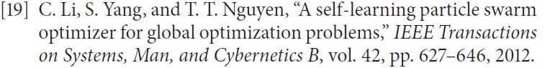

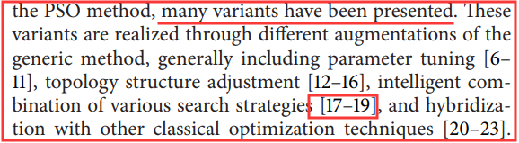

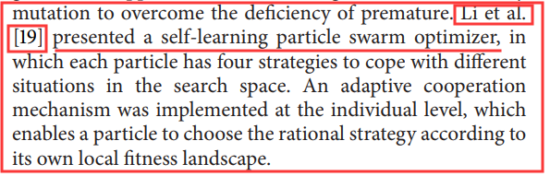

Guohua Wu, Witold Pedrycz, Manhao Ma, Dishan Qiu, Haifeng Li and Jin Liu. A Particle Swarm Optimization Variant with an Inner Variable Learning Strategy. Science World Journal, 2014, 1-16.

（2）2014年，在Expert Systems with Applications上发表的文章“Superior solution guided particle swarm optimization combined with local search techniques”引用了论文[10]。



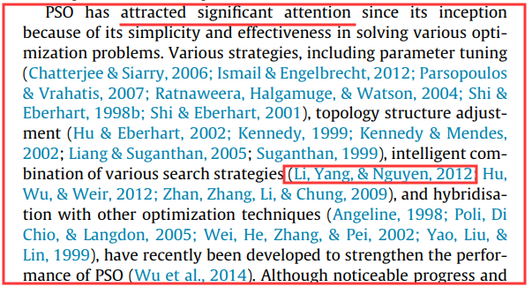

Guohua Wu, Dishan Qiu, Ying Yu, Witold Pedrycz, Manhao Ma and Haifeng Li. Superior solution guided particle swarm optimization combined with local search techniques. Expert Systems with Applications, 2014, 41(16): 7536-7548.

### 3.8澳大利亚计算机学会会士Z. Michalewicz

2017年, 澳大利亚阿莱德莱大学澳大利亚计算机学会会士Zbigniew Michalewicz教授（Australian Computer Society, Evolutionary Computation Advisory Board Member）领导的团队在Evolutionary Computation发表的文章“[Particle Swarm Optimization for Single Objective Continuous Space Problems: A Review](https://www.researchgate.net/publication/297537589_Particle_Swarm_Optimization_for_Single_Objective_Continuous_Space_Problems_A_Review?ev=pubitem-pub_cit_inc&_iepl%5BviewId%5D=YJsXZK8NPha7O3EsMlnT4uKUPF9S7K0eT1p1&_iepl%5Bcontexts%5D%5B0%5D=pdppi&_iepl%5Bdata%5D%5Bmilestone%5D=experimentMilestoneClickedToPublicationFromCitationWithNoFulltext&_iepl%5BinteractionType%5D=publicationView)”引用、介绍了成果论文[10]，高度评价了我们的算法，并和另一种类似的算法进行了对比。



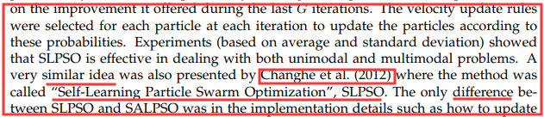

Bonyadi, Mohammad Reza and Zbigniew Michalewicz. Particle Swarm Optimization for Single Objective Continuous Space Problems: A Review. Evolutionary Computation, 2017, 25(1): 1-54.

### 3.9美国康涅狄格大学L. Thakur

2016年，美国康涅狄格大学Lakshman Thakur教授在Computers & Industrial Engineering上发表的文章“Multi-objective modeling of production and pollution routing problem with time window: A self-learning particle swarm optimization approach”在文章标题中引用了成果论文[10]的方法，评价该方法提出的方法克服了传统粒子群方法容易陷入局部最优的问题，并应用该算法求解带时间窗的生产和污染路由问题。



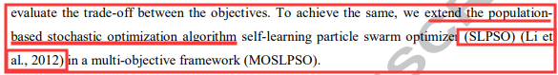

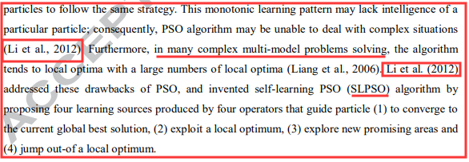

Ravi Shankar Kumar, Karthik Kondapaneni, Vijaya Dixit, A. Goswami, L. S. Thakur and M. K. Tiwari. Multi-objective modeling of production and pollution routing problem with time window: A self-learning particle swarm optimization approach. Computers & Industrial Engineering. 2016, 99: 29-40.

### 3.10国立高雄第一科技大学R. Fung

（1）2016年，国立高雄第一科技大学Rongfong Fung教授领导的团队在Applied Mathematical Modelling上发表了一篇名为“The point-to-point multi-region energy-saving trajectory planning for a mechatronic elevator system”肯定了成果论文[10]的结论，说明了当轨迹输入能量较大时，飞行时间也较短。相反，当轨迹的IAEE较小时，飞行时间较大，并使用了成果论文中的个体水平上的自适应学习框架。



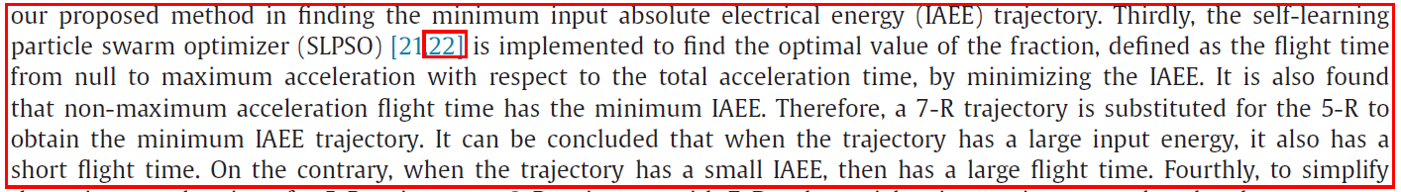

Kunyung Chen and Rongfong Fung. The point-to-point multi-region energy-saving trajectory planning for a mechatronic elevator system. Applied Mathematical Modelling, 2016, 40: 21-22.

（2）2017年，在IEEE Transactions on Control Systems Technology上发表的文章“Adaptive Minimum-Energy Tracking Control for the Mechatronic Elevator System”肯定成果论文[10]能通过使IAEE最小化找到全局系数，说明了SLPSO方法又四种速度更新策略。

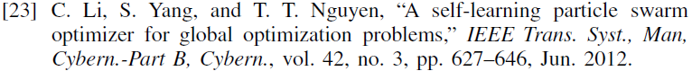

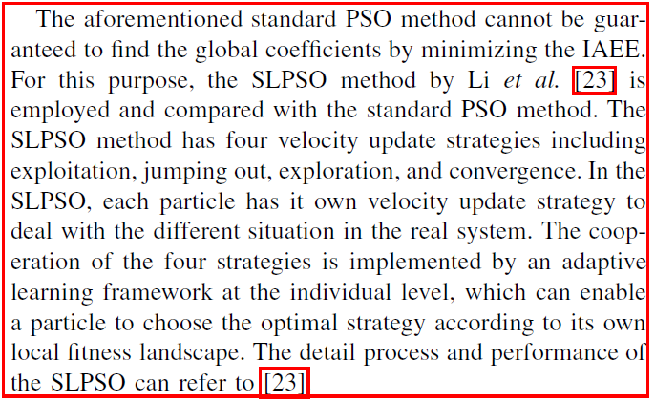

Kunyung Chen, Mingshan Huang and Rongfong Fung. Adaptive Minimum-Energy Tracking Control for the Mechatronic Elevator System. IEEE Transactions on Control Systems Technology, 2017, 25(5): 1790-1799.

（3）2017年，在Optimal Control Applications & Methods上发表的文章“Model reference adaptive minimum-energy control for a mechatronic elevator system”也详细描述了我们的方法有四种速度更新策略。

 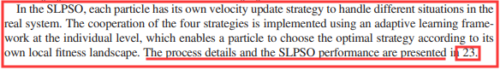

Kunyung Chen. Model reference adaptive minimum-energy control for a mechatronic elevator system. optimal control applications & methods. 2017, 38(1): 3-18.

### 3.11英国纽卡斯尔大学G. Tian

英国纽卡斯尔大学Guiyun Tian教授领导的团队在2014年发表的文章“Defect Profile Estimation from Magnetic Flux Leakage Signal via Efficient Managing Particle Swarm Optimization”中指出成果论文[10]中的算法性能卓越，并在2013年发表的一篇文章“MFL inspection defect reconstruction based on self-learning PSO”中全文介绍并使用了该算法。

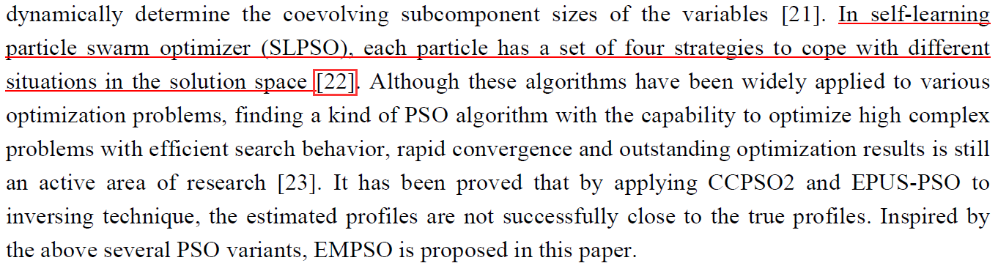



Wenhua Han, Jun Xu, Ping Wang and Guiyun Tian. Defect Profile Estimation from Magnetic Flux Leakage Signal via Efficient Managing Particle Swarm Optimization. *Sensors*, 2014, 14(6): 10361-10380.

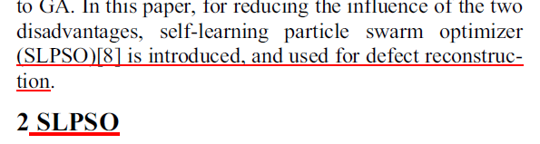

Wenhua Han, Jun Xu and Guiyun Tian. MFL inspection defect reconstruction based on self-learning PSO. *2013 Far East Forum on Nondestructive Evaluation/Testing: New Technology and Application (FENDT 2013)*, Shandong, China, 2013.

### 3.12澳大利亚悉尼大学IEEE Fellow A. Zomaya

2017年澳大利亚悉尼大学分布式高性能计算中心主任IEEE Fellow Albert Zomaya教授领导的团队在期刊IEEE Transactions on Parallel and Distributed Systems上发表一篇名为“[G-ML-Octree: An Update-Efficient Index Structure for Simulating 3D Moving Objects across GPUs](https://www.researchgate.net/publication/322111161_G-ML-Octree_An_Update-Efficient_Index_Structure_for_Simulating_3D_Moving_Objects_across_GPUs?ev=pubitem-pub_cit_inc&_iepl%5BviewId%5D=16zfTuWLyeoLV4grerRir36rtj1wOlJ4CKIK&_iepl%5Bcontexts%5D%5B0%5D=pdppi&_iepl%5Bdata%5D%5Bmilestone%5D=experimentMilestoneClickedToPublicationFromCitationWithFulltext&_iepl%5BinteractionType%5D=publicationView)”的论文中肯定了成果论文[10]的重要性。

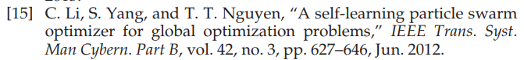

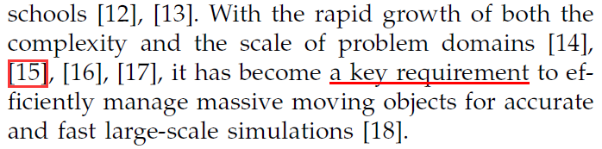

Lizhe Wang, Wei Han, Rajiv Ranjan and Albert Zomaya. G-ML-Octree: An Update-Efficient Index Structure for Simulating 3D Moving Objects across GPUs. *IEEE Transactions on Parallel and Distributed Systems*, 2017, 1-15.

### 3.13加拿大渥太华大学IEEE Fellow E. Petriu

2014年，加拿大渥太华大学IEEE Fellow Emil M. Petriu教授、罗马尼亚蒂米什瓦拉理工大学的Radu-Emil Precup教授和Stefan Preitl教授发表在IEEE Transactions on Cybernetics 上的文章“Adaptive GSA-Based Optimal Tuning of PI Controlled Servo Systems With Reduced Process Parametric Sensitivity, Robust Stability and Controller Robustness”引用了成果论文[10]中的工作。

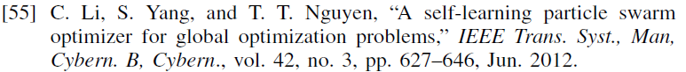

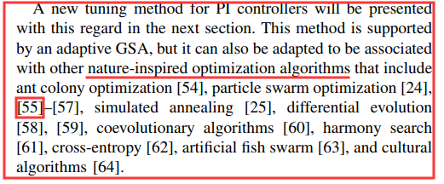

Radu Emil Precup, Radu Codrut David, Emil M. Petriu, Mircea Bogdan Radac and Stefan Preitl. Adaptive GSA-Based Optimal Tuning of PI Controlled Servo Systems With Reduced Process Parametric Sensitivity, Robust Stability and Controller Robustness. IEEE Transactions on Cybernetics, 2014, 44(11SI): 1997-2009.

### 3.14新加坡南洋理工大学IEEE Fellow C. Wen

2014年，新加坡南洋理工大学IEEE Fellow Changyun Wen教授领导的团队在 IEEE Transactions on Cybernetics 上发表的文章“A Scatter Learning Particle Swarm Optimization Algorithm for Multimodal Problems”中肯定了成果论文[10]，说明论文中发展了四种速度更新策略，使算法的效果更好。

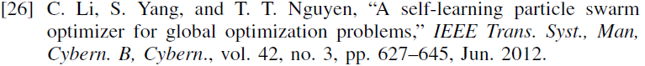

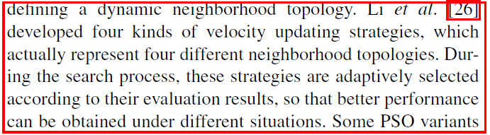

Zhigang Ren, Aimin Zhang, Changyun Wen and Zuren Feng. A Scatter Learning Particle Swarm Optimization Algorithm for Multimodal Problems. IEEE Transactions on Cybernetics, 2014, 44(7): 1127-1140.

### 3.15密歇根州立大学IEEE FellowAlex X. Liu

2020年，密歇根州立大学IEEE Fellow Alex X. Liu教授所带领的团队在文章“Self-adaptive parameter and strategy based particle swarm optimization for large-scale feature selection problems with multiple classifiers”中引用了成果论文[10]，文章提到了成果论文中所提出的自学习粒子群优化算法，Alex X.Liu高度肯定了该算法处理不同的复杂问题的能力，肯定了该自适应进化算法的优越性能。

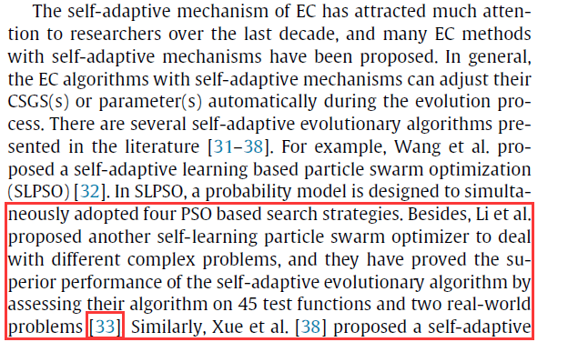

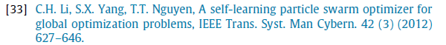

### 3.16西班牙马拉加大学E. Alba

2015年，西班牙马拉加大学的Enrique Alba教授（H指数51）领导的团队在[Soft Computing](https://link.springer.com/journal/500" \o "Soft Computing)发表的文章“Hybrid PSO6 for hard continuous optimization”中引用了成果论文[10]中的工作，并表示对我们的PSO算法感兴趣。

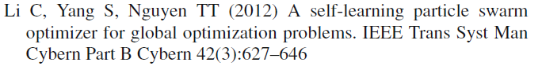

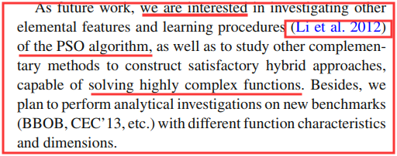

Jose Garcia Nieto and Enrique Alba. Hybrid PSO6 for hard continuous optimization. Soft Computing, 2015, 19(7): 1843-1861.

### 3.17伊朗科学研究与技术部计算机工程委员会主席M. R. Meybodi

2016年，伊朗阿米尔卡比尔理工大学的Mohammad Reza Meybodi教授（伊朗科学研究与技术部计算机工程委员会主席）领导的团队在Applied Soft computing 上发表的论文“Multi swarm bare bones particle swarm optimization with distribution adaption”中引用了成果论文[10]。





Reza Vafashoar and Mohammad Reza Meybodi. Multi swarm bare bones particle swarm optimization with distribution adaption. Applied Soft Computing, 2016, 47: 534-552.

### 3.18香港理工大学Y. Li

（1）2016年，香港理工大学的Yangmin Li教授（IEEE Senior Member，IEEE Transactions on Automation Science and Engineering副主编）领导的团队在IEEE Transactions on Cybernetics 上发表的文章“A Memetic Algorithm for Global Optimization of Multimodal Nonseparable Problems” 和2015年发表的文章“Parallel and Cooperative Particle Swarm Optimizer for Multimodal Problems”中引用了成果论文[10]中的实验结果。

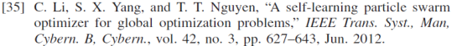

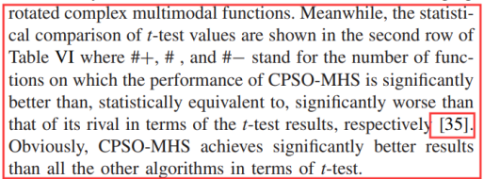

Geng Zhang and Yangmin Li. A Memetic Algorithm for Global Optimization of Multimodal Nonseparable Problems. IEEE Transactions on Cybernetics, 2016, 46(6): 1375-1387.

（2）2015年，在Mathematical Problems in Engineering上发表的文章“Parallel and Cooperative Particle Swarm Optimizer for Multimodal Problems”引用了成果论文[10]，将文章中算法的种群收敛速度与[10]进行对比。

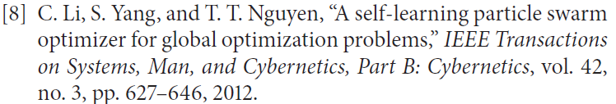

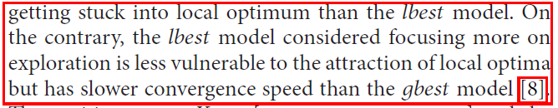

Geng Zhang and Yangmin Li. Parallel and Cooperative Particle Swarm Optimizer for Multimodal Problems. Mathematical Problems in Engineering, 2015: 1-10.

### 3.19华东师范大学周爱民

2015年，华东师范大学周爱民教授领导的团队在IEEE Transactions on Evolutionary Computation 上发表的文章“A Multioperator Search Strategy Based on Cheap Surrogate Models for Evolutionary Optimization”中引用了成果论文[10]中的工作。

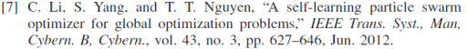

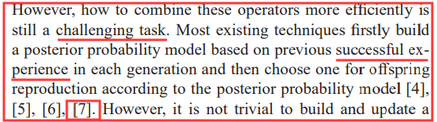

Wenyin Gong, Aimin Zhou and Zhihua Cai. A Multioperator Search Strategy Based on Cheap Surrogate Models for Evolutionary Optimization. IEEE Transactions on Evolutionary Computation, 2015, 19(5): 746-758.

### 3.20华南理工大学詹志辉

（1）2020年，华南理工大学詹志辉教授(IEEE Senior Member, IEEE TEVC副主编, *Neurocomputing*副主编)领导的团队发表的文章“Triple Archives Particle Swarm Optimization”引用了成果论文[10]，文章中五处引用成果论文[10]，比较详细的介绍了成果论文中的算法SLPSO，并采用了SLPSO中所测试的问题，肯定了SLPSO算法的效用。

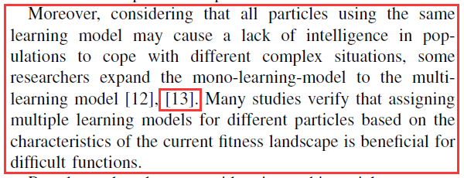

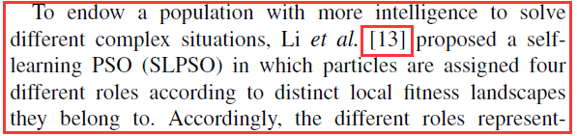

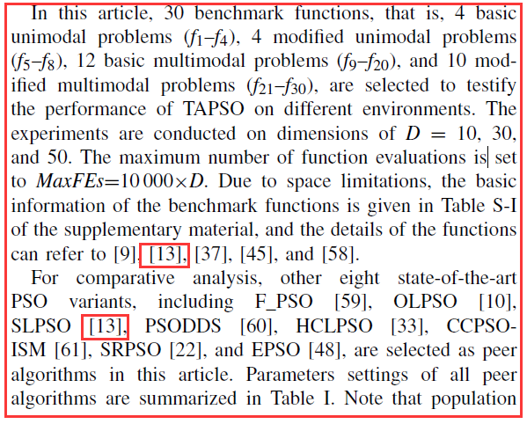

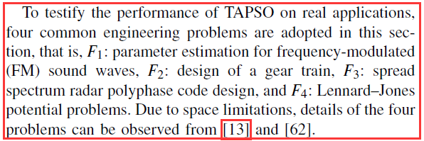

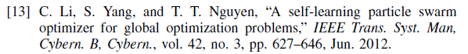

（2）2020年，华南理工大学詹志辉教授在文章“An expanded particle swarm optimization based on multi-exemplar and forgetting ability”中引用了成果论文[10]，在文章中详细介绍了成果论文[10]中的SLPSO算法工作原理，指出该算法能够使种群在处理不同复杂情况时具有更加可靠的性能。肯定了算法的创新性。





# 4、维度层多样性自增强全局优化方法

1. Ming Yang, Changhe Li, Zhihua Cai and Jing Guan. Differential Evolution with Auto-Enhanced Population Diversity. IEEE Transactions on Cybernetics, 2015, 45 (2): 302-315.

### 4.1美国俄克拉荷马州立大学IEEE、IET Fellow G. G. Yen

2016年，美国俄克拉荷马州立大学电子与计算机工程学院IEEE Fellow、IET Fellow Gary Gune Yen教授(IEEE TEVC副主编、IEEE Computational Intelligence Magazine的创始主编)领导的团队在Applied Soft Computing上发表的文章“Utilizing cumulative population distribution information in differential evolution”引用了成果论文[11]，在文中详细介绍了成果论文[5]中自动增强的人口多样性机制差分进化算法来说明差分进化与其他技术相结合引起了广泛的关注。



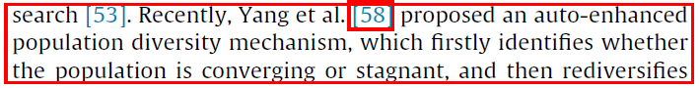

Yong Wang, Zhizhong Liu, Jianbin Li, Hanxiong Li and Gary G. Yen. Utilizing cumulative population distribution information in differential evolution. Applied Soft Computing, 2016, 48: 329-346.

### 4.2香港城市大学IEEE Fellow K. C. Tan

（1）2017年，香港城市大学IEEE Fellow Kay Chen Tan教授（IEEE TEVC主编）和国立新加坡大学电气工程学院IEEE Fellow Jianxin Xu教授领导的团队在IEEE Transactions on Cybernetics上发表的论文“Multiple Exponential Recombination for Differential Evolution”引用了成果论文[11]，说明在过去的20年里，提出了效果较好的DE算法的变形，表明作者对成果论文[11]的肯定。



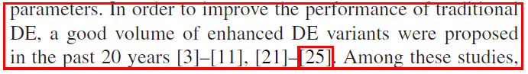

Qiu, Xin, Tan, Kay Chen and Xu, Jianxin. Multiple Exponential Recombination for Differential Evolution. IEEE Transactions on Cybernetics,2017,47(4): 995–1006.

（2）2018年，在IEEE Transactions on Cybernetics上发表的论文“A New Differential Evolution Algorithm for Minimax Optimization in Robust Design”引用了成果论文[5]，将其提出的MMDE算法与包括成果论文[11]中的其他各种算法进行了优劣对比。

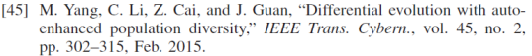

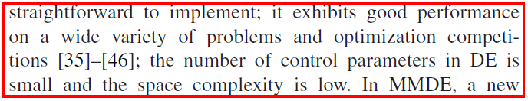

Qiu, Xin, Xu, Jianxin, Xu, Yinghao and Tan, Kay Chen. A New Differential Evolution Algorithm for Minimax Optimization in Robust Design. IEEE Transactions on Cybernetics,2018, 48(5):1355–1368.

### 4.3墨西哥大都会自治大学IEEE Fellow C. Coello Coello

（1）2018年，墨西哥大都会自治大学IEEE Fellow Carlos A. Coello Coello教授领导的团队在IEEE Transactions on Cybernetics上发表的文章“Sequence-Based Deterministic Initialization for Evolutionary Algorithms”引用了成果论文[11]，表示成果论文[11]中提出的方法能够解决EA算法中的一些缺陷。

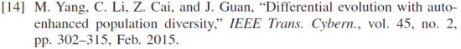

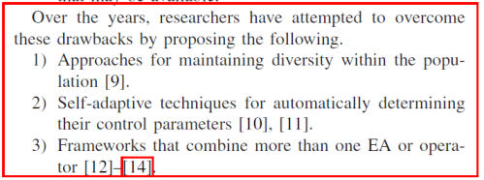

Elsayed, Saber, Sarker, Ruhul and Coello Coello, Carlos A. Sequence-Based Deterministic Initialization for Evolutionary Algorithms. IEEE Transactions on Cybernetics,2017, 47(9): 2911–2923.

（2）2019年，在IEEE Transactions on Cybernetics上发表的文章“Fuzzy Rule-Based Design of Evolutionary Algorithm for Optimization”引用了包括成果论文[11]在内的一系列算法在CEC2005问题上进行实验对比。

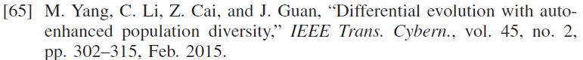

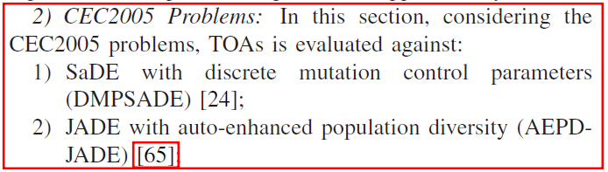

Elsayed, Saber, Sarker, Ruhul and Coello Coello, Carlos A. Fuzzy Rule-Based Design of Evolutionary Algorithm for Optimization. IEEE Transactions on Cybernetics,2019, 49(1):301-314.

### 4.4新加坡南洋理工大学IEEE Fellow P. Suganthan

（1）2016年，新加坡南洋理工大学IEEE Fellow P. N. Suganthan教授（Swarm and Evolutionary Computation创始主编）领导的团队在Information Sciences上发表的文章“Differential evolution with multi-population based ensemble of mutation strategies”引用了成果论文[11]，在引言部分引用成果论文[11]来说明关于DE的研究已经在种群多样性控制方面做了大量的研究。





Wu, Guohua, Mallipeddi, Rammohan, Suganthan, Ponnuthurai N, Wang, Rui and Chen, Huangke. Differential evolution with multi-population based ensemble of mutation strategies. Information Sciences, 2016,329:329–345.

（2）2018年，在Information Sciences上发表的文章“An improved differential evolution algorithm using efficient adapted surrogate model for numerical optimization”引用了成果论文[11]，在文中引用了成果论文[11]等的算法进行了实验比较，并给出了实验结论。





Awad, Noor H, Ali, Mostafa Z, Mallipeddi, Rammohan, and Suganthan, Ponnuthurai N. An improved differential evolution algorithm using efficient adapted surrogate model for numerical optimization. Information Sciences,2018, 451-452, 326–347.

（3）2018年，在Swarm and Evolutionary Computation 上发表的文章“Ensemble of parameters in a sinusoidal differential evolution with niching-based population reduction”引用了成果论文[11]，在文中详细介绍了成果论文[11]中的改进DE算法，并且表示成果论文[11]中的改进DE算法能够提高算法的收敛速度。



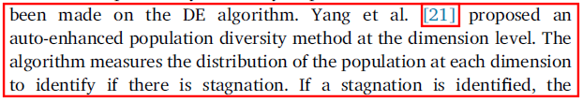



Awad, Noor H, Ali, Mostafa Z and Suganthan, Ponnuthurai N. Ensemble of parameters in a sinusoidal differential evolution with niching-based population reduction. Swarm and Evolutionary Computation,2018, 39:141–156.

### 4.5中国地质大学(武汉)IEEE Fellow吴敏

2020年，中国地质大学(武汉) IEEE Fellow吴敏教授所领导的团队在文章“A general control strategy for planar 3-DoF underactuated manipulators with one passive joint”引用了成果论文[11]，在文中使用了成果论文[11]中所提出的DEA算法计算平面三自由度机械手模型中的给定终点目标位置的所有连杆的目标角，取得了非常不错的效果。

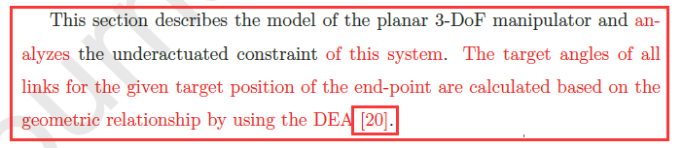

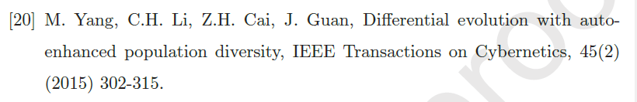

### 4.6东京工业大学IEEE Fellow佘锦华与Concordia大学苏春翌

2020年，东京工业大学IEEE Fellow佘锦华教授与Concordia大学机械工程学院、IEEE Trans. on Automatic Control副主编、IEEE Trans. on Control Systems Technology副主编苏春翌教授所领导的团队在文章“Position and Posture Control of Planar Four-Link Underactuated Manipulator Based on Neural Network Model”引用了成果论文[11]，在文中指出：利用成果论文[11]中的优化方法，看可以解决平面虚拟摆杆之间的非线性耦合关系的优化问题。

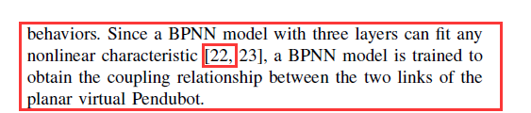

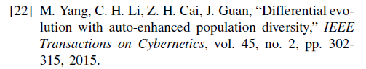

### 4.7山东科技大学IET Fellow潘正祥

2020年，山东科技大学IET Fellow潘正祥教授在文章“An Efficient Differential Evolution Via Both Top Collective and pBest Information”引用了成果论文[11]，在文中列举了一些改进DE算法，其中便包含成果论文[11]的DEA算法。

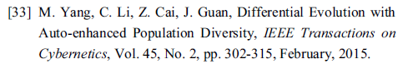

### 4.8纽约大学J. Togelius

2020年，纽约大学人工智能与游戏领域顶级专家Julian Togelius 教授所领导的团队在文章“Advanced Cauchy Mutation for Differential Evolution in Numerical Optimization”中引用了成果论文[11]，在文中的相关工作中列出了很多种DE算法，其中就包含成果论文[11]种的DEA算法。

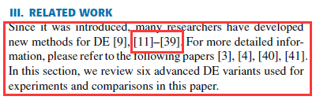

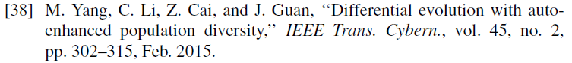

### 4.9印度统计学院S. Das

2016年，印度统计学院教授Swagatam Das（Swarm and Evolutionary Computation主编）领导的团队在文章“Termite spatial correlation based particle swarm optimization for unconstrained optimization”引用了成果论文[11]，在文中详细地介绍了成果论文[11]中的具有自动增强型种群多样性DE算法来论证通过对算法的改进能够提高算法的可执行性。



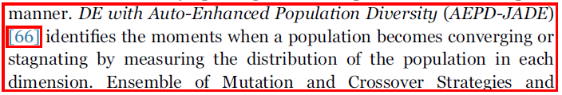

Sharma, Avinash, Kumar, Rajesh, Panigrahi, B K and Das, Swagatam. Termite spatial correlation based particle swarm optimization for unconstrained optimization. Swarm and Evolutionary Computation,2017, 33: 93–107

# 5、优化问题建模方向

1. Changhe Li, Trung Thanh Nguyen, Sanyou Zeng, Ming Yang and Min Wu. An Open Framework for Constructing Continuous Optimization Problems. IEEE Transactions on Cybernetics, 2019, 49(6):2316-2330
2. Changhe Li, Shengxiang Yang, Trung Thanh Nguyen, E L Yu, Xin Yao, Yaochu Jin, H Beyer, P N Suganthan. Benchmark Generator for CEC'2009 Competition on Dynamic Optimization. Tech. Rep., Department of Computer Science, University of Leicester, U.K., 2009.
3. Changhe Li, Shengxiang Yang. A Generalized Approach to Construct Benchmark Problems for Dynamic Optimization. The 7th International Conference on Simulated Evolution and Learning(SEAL), MELBOURNE, AUSTRALI, 2008.
4. Changhe Li, Shengxiang Yang, David Alejandro Pelta. Benchmark Generator for the IEEE WCCI-2012 Competition on Evolutionary Computation for Dynamic Optimization Problems. Tech. Rep., the School of Computer Science, China University of Geosciences, Wuhan, China, 2011.
5. Changhe Li, Michalis Mavrovouniotis, Shengxiang Yang and Xin Yao. Benchmark Generator for the IEEE WCCI-2014 Competition on Evolutionary Computation for Dynamic Optimization Problems: Dynamic Rotation Peak Benchmark Generator (DRPBG) and Dynamic Composition Benchmark Generator (DCBG). Tech. Rep., the School of Computer Science, China University of Geosciences, Wuhan, China, 2013.

### 5.1南方科技大学IEEE Fellow、IEEE计算智能学会前主席姚新

2015年在和Bernhard Sendhoff教授的合作发表在IEEE TEVC上的论文“Robust Optimization Over Time: Problem Difficulties and Benchmark Problems”中采用了成果论文[14]的测试问题，指出我们的测试问题覆盖了大部分实际情况，更加符合现实应用。

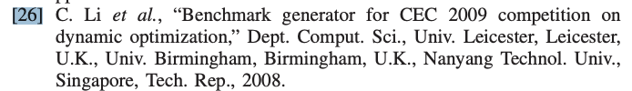

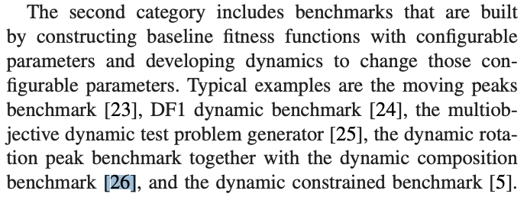

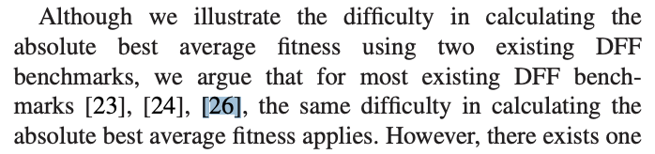

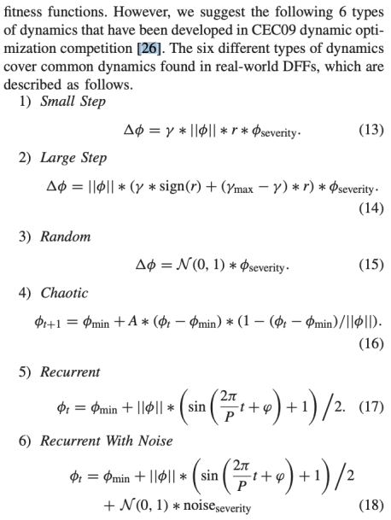

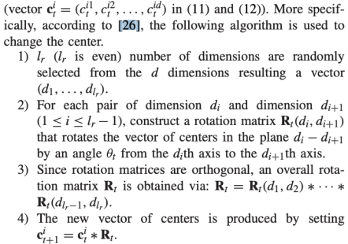

* Fu H, Sendhoff B, Tang K, et al. Robust optimization over time: Problem difficulties and benchmark problems[J]. IEEE Transactions on Evolutionary Computation, 2014, 19(5): 731-745.

### 5.2英国萨里大学IEEE Fellow Y. Jin

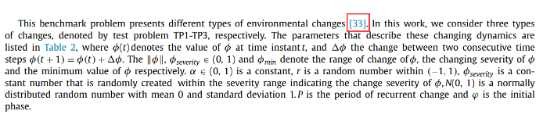（1）2017年在Information Sciences, 2017, 394: 183-197发表论文“A multi-objective approach to robust optimization over time considering switching cost”利用我们开发的测试问题中三种动态特性进行算法性能测试



Y. Huang, Y. Ding, K. Hao, Y. Jin,A multi-objective approach to robust optimization over time considering switching cost,Information Sciences, 2017, 394–395:183-197.

（2）2013年在和Xin Yao教授和本田欧洲研究院主席Bernhard Sendhoff教授（IEEE高级会员）合作的论文“A Framework for Finding Robust Optimal Solutions Over Time”中大篇幅详细介绍了成果论文[14]的测试问题。

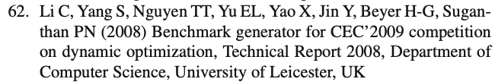

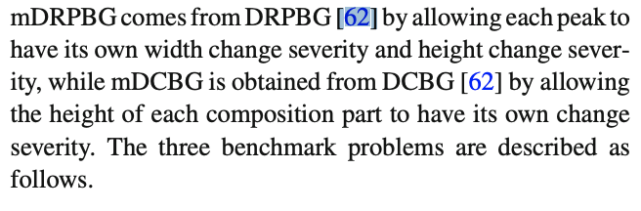

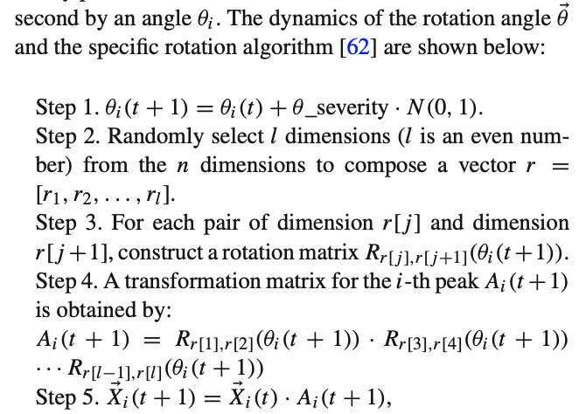

Jin Y, Tang K, Yu X, et al. A framework for finding robust optimal solutions over time[J]. Memetic Computing, 2013, 5(1): 3-18.

（3）2015年在论文“New Performance Indicators for Robust Optimization Over Time”中采用了成果论文[14]的测试问题。

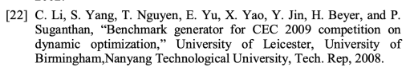

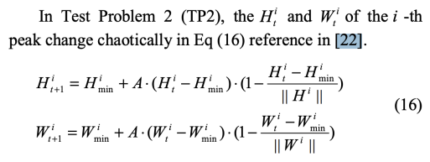

Huang Y, Jin Y, Ding Y. New performance indicators for robust optimization over time[C]//2015 IEEE Congress on Evolutionary Computation (CEC). IEEE, 2015: 1380-1387.

（4）2010年在和英国伯明翰大学Xin Yao教授合作的论文“Robust Optimization Over Time - a New Perspective On Dynamic Optimization Problems”中引用了成果论文[14]，指出我们的测试问题框架为二进制空间、组合空间以及连续空间内通用的问题框架。

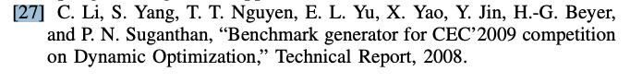

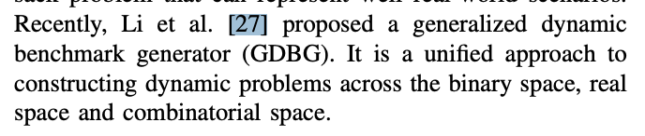

Yu X, Jin Y, Tang K, et al. Robust optimization over time—a new perspective on dynamic optimization problems[C]//IEEE Congress on evolutionary computation. IEEE, 2010: 1-6.

### 5.3南非比勒陀利亚大学IEEE TEVC副主编A. Engelbrecht

（1）2013年在会议论文“Cooperative Particle Swarm Optimization in Dynamic Environments”使用成果论文[13]提出的测试问题测试算法性能。

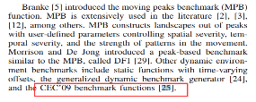

Unger N J, Ombuki-Berman B M, Engelbrecht A P. Cooperative particle swarm optimization in dynamic environments[C]//2013 IEEE Symposium on Swarm Intelligence (SIS). IEEE, 2013: 172-179.

（2）2013 年在期刊论文Journal of Global Optimization, 2013, 55(1)使用成果论文[13]提出的测试问题测试算法性能。

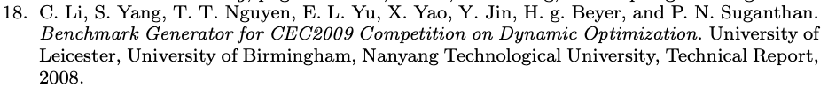

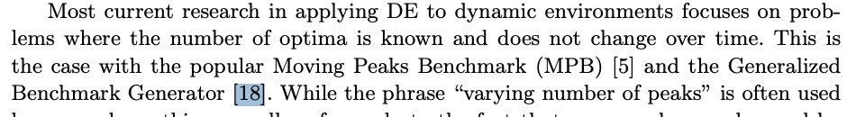

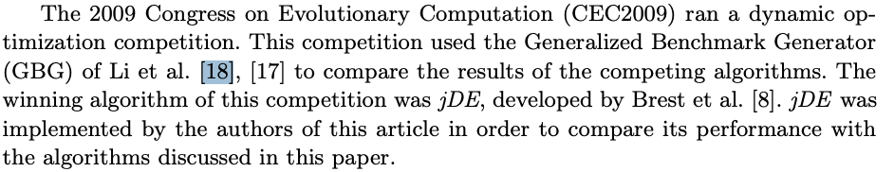

Du Plessis M C, Engelbrecht A P. Differential evolution for dynamic environments with unknown numbers of optima[J]. Journal of Global Optimization, 2013, 55(1): 73-99.

（3）2012年的一篇期刊论文“Using Competitive Population Evaluation in a Differential Evolution Algorithm for Dynamic Environments”中详细介绍了成果论文[14]，指出我们的测试问题为动态优化领域里的popular问题。





Du Plessis M C, Engelbrecht A P. Using competitive population evaluation in a differential evolution algorithm for dynamic environments[J]. European Journal of Operational Research, 2012, 218(1): 7-20.

### 5.4伊朗科学研究与技术部计算机工程委员会主席M. R. Meybodi

（1）在2017年的期刊论文“New Measures for Comparing Optimization Algorithms on Dynamic Optimization Problems”中引用了成果论文[14]。

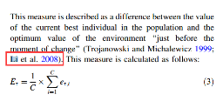

Kordestani J K, Rezvanian A, Meybodi M R. New measures for comparing optimization algorithms on dynamic optimization problems[J]. Natural Computing, 2019, 18(4): 705-720.

（2）在2015年的期刊论文“A Novel Hybrid Adaptive Collaborative Approach Based on Particle Swarm Optimization and Local Search for Dynamic Optimization Problems”中引用了成果论文[15]。

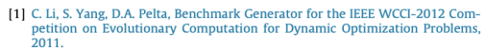

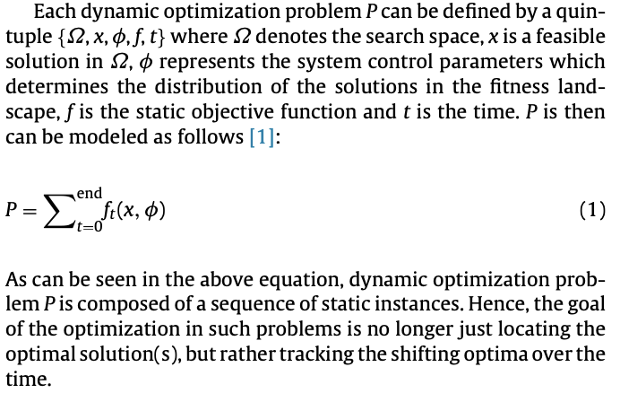

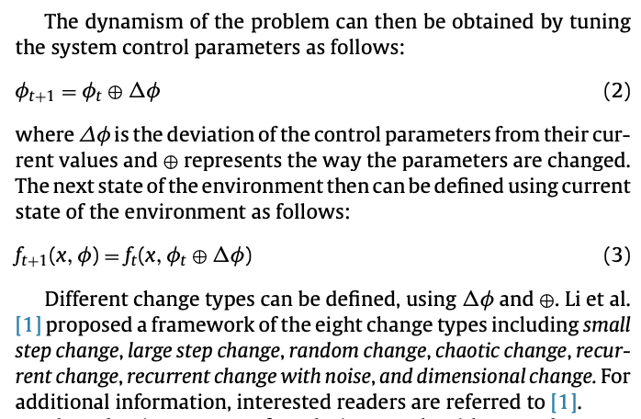

Sharifi A, Kordestani J K, Mahdaviani M, et al. A novel hybrid adaptive collaborative approach based on particle swarm optimization and local search for dynamic optimization problems[J]. Applied Soft Computing, 2015, 32: 432-448.

### 5.5新加坡南洋理工大学IEEE Fellow P. N. Suganthan

（1）在2012年发表的期刊论文“A Differential Covariance Matrix Adaptation Evolutionary Algorithm for Real Parameter Optimization”中引用了成果论文[14]

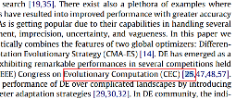

S. Ghosh, S. Das, S. Roy, S.K. Minhazul Islam, P.N. Suganthan. A differential covariance matrix adaptation evolutionary algorithm for real parameter optimization[J]. Information Sciences, 2012, 182(1): 199-219.

（2）在2011年发表在IEEE TEVC上的论文“Differential Evolution: A Survey of the State-of-the-Art”中引用了成果论文[14]。

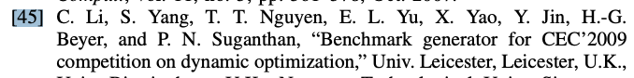

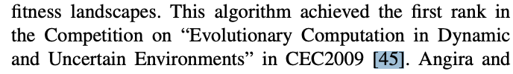

S. Das, P N.Suganthan Differential evolution: A survey of the state-of-the-art[J]. IEEE transactions on evolutionary computation, 2010, 15(1): 4-31.

（3）在2018年发表的期刊论文“Optimal Power Flow Solutions Using Differential Evolution Algorithm Integrated with Effective Constraint Handling Techniques”中引用了成果论文[14]





P P Biswas, P N Suganthan, R Mallipeddi, et al. Optimal power flow solutions using differential evolution algorithm integrated with effective constraint handling techniques[J]. Engineering Applications of Artificial Intelligence, 2018, 68: 81-100.

### 5.6中南大学IEEE Senior Member 王勇

2019年，中南大学IEEE Senior Member 王勇教授领导的团队在IEEE Transactions on Evolutionary Computation上发表了论文“Handling Constrained Multiobjective Optimization Problems With Constraints in Both the Decision and Objective Spaces”,引用了成果论文[12]，指出约束有各种各样的形式和特征。

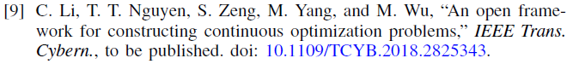

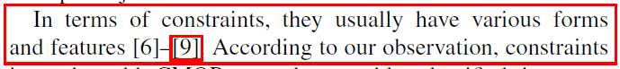

Zhizhong Liu, Yong Wang. Handling Constrained Multiobjective Optimization Problems With Constraints in Both the Decision and Objective Spaces. IEEE Transactions on Evolutionary Computation, 2019,23(5): 870-884.

### 5.7机器智能研究实验室(MIR Lab) Abraham, Ajith

2020年，MIR实验室主任、IEEE Systems Man and Cybernetics Society Technical Committee on Soft Computing主席、Engineering Applications of Artificial Intelligence主编 Abraham, Ajith教授领导的团队发表了论文“Differential Evolution: A review of more than two decades of research”,引用了成果论文[13]，将DE算法进行全面综述，其中便包含成果论文[13]中在CEC 2009上提出的Benchmark。

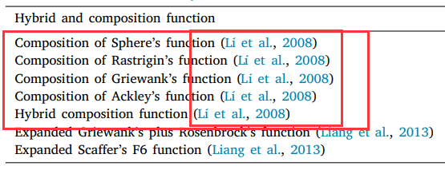

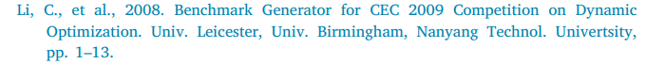

### 5.8新南威尔士大学教授Ruhul Sarker

（1）2020年，新南威尔士大学“斯坦福大学排名前2%科学家”入选者Ruhul Sarker所带领的团队在文章“Landscape-Based Similarity Check Strategy for Dynamic Optimization Problems”中引用了成果论文[13]，文章所测试的问题便是成果论文[13]中在CEC 2009上提出的Benchmark。

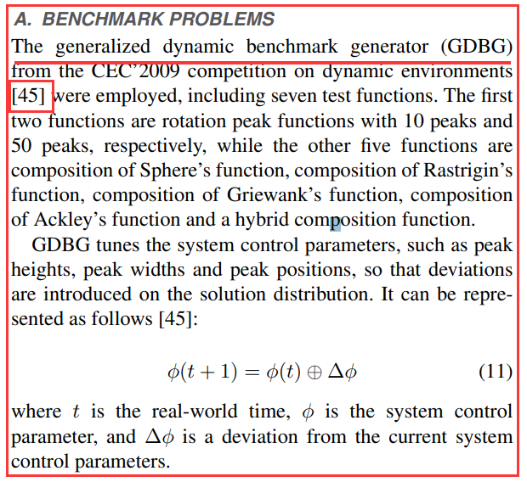

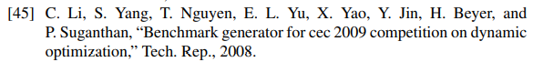

（2）2020年，Ruhul Sarker所带领的团队在文章“Sensitivity-Based Change Detection for Dynamic Constrained Optimization”中引用了成果论文[13]，文章所测试的问题便是成果论文[13]中在CEC 2009上提出的Benchmark中的组件。

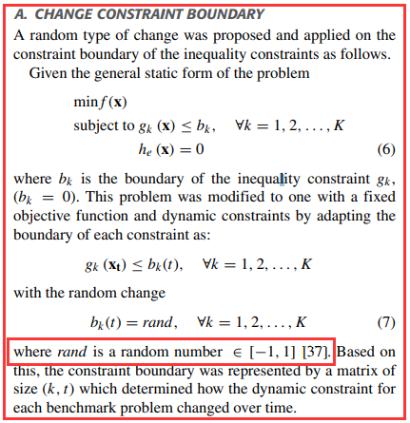

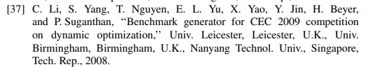

### 5.9阿米尔卡比尔大学M. R. Meybodi

2020年，阿米尔卡比尔大学，伊朗伊朗科学、研究和技术部计算机工程委员会主席M. R. Meybodi教授所带领的团队在文章“A Two-Level Function Evaluation Management Model for Multi-Population Methods in Dynamic Environments: Hierarchical Learning Automata Approach”中引用了成果论文[15]，文章所测试的问题采用了成果论文[15]在IEEE WCCI-2012上发表的Benchmark所设置。

